**广西数字政务一体化平台数据共享交换平台-专业业务系统对接技术规范**

**V2.6**

版本历史

|  |  |  |
| --- | --- | --- |
| 变更日期 | 变更人 | 变更内容 |
| 2019.03.20 | -- | -- |
| 2019.04.17 | 肖兵 | 新增网盘接口和字典表 |
| 2019.04.19 | 肖兵 | 新增获取申办流水号接口 |
| 2019.04.20 | 肖兵 | 补充数据字典【[数据标准](#_五、数据标准)】 |
| 2019.04.25 | 肖兵 | 新增对接指引和订阅需知 |
| 2019.06.13 | 肖兵 | 新增三个全流程网办接口 |
| 2019.06.18 | 肖兵 | 网盘接口挂载交换平台 |
| 2019.10.08 | 肖兵 | 新增办件系统接收业务审批结果信息接口 |
| 2019.11.11 | 肖兵 | getApplyInfo接口新增两个字段 分别对应承诺时限 承诺日期 |
| 2019.11.11 | 肖兵 | 广西\_办件系统获取申办材料附件信息新增网盘下载地址字段 |
| 2019.12.05 | 肖兵 | 网上申报接口新增申报时间RECEIVE\_TIME字段 |
| 2019.12.12 |  | 推送流水号接口EXPRESSTYPE新增状态5：待预审 数据。 |
| 2020.01.13 |  | 网上申报接口YWLY字段，新增04状态。 |

**>>>划重点！！！**

**为加快对接进度，建议各部门统一采用HTTP接口请求方式对接。**

**针对业务表单极其复杂的厅局可向自治区大发局申请采用跳转的方式链接到各自的业务系统，通过【全流程网办】接口将数据回传给一体化平台即可。**

# C:\Users\LIQING~1\AppData\Local\Temp\WeChat Files\e1bdf27b0927350edf7df4415f92490.png对接指引

|  |  |  |  |  |  |  |  |  |  |  |  |  |  |  |  |  |  |  |  |  |  |  |  |  |  |  |  |  |
| --- | --- | --- | --- | --- | --- | --- | --- | --- | --- | --- | --- | --- | --- | --- | --- | --- | --- | --- | --- | --- | --- | --- | --- | --- | --- | --- | --- | --- |
| **订阅办件数据接口需知**：办件数据接口，自治区、各地市均部署不同环境的业务办理系统，不同地市使用不同接口，请各部门根据业务流水号生成规则，将接口前面XX换成地市名称，订阅接口进行数据回传。规则如下：   |  |  |  |  |  | | --- | --- | --- | --- | --- | | W | 00 | xxxx | 190403 | 00001 | | W:网办件 | 00：自治区 | 四位随机码，系统随机生成 | 申请当天的时间 | 每日办件序号  从00001到99999，如果数字已全部使用，再使用字母进行排序，如：0000A,0000B等。 | | A：APP办件 | 01：南宁 | | Z：自助机办事 | 02：柳州 | | X：现场办事 | 03：桂林 | |  | 04：梧州 | | 05：北海 | | 06：防城港 | | 07：钦州 | | 08：贵港 | | 09：玉林 | | 10：百色 | | 11：贺州 | | 12：河池 | | 13：来宾 | | 14：崇左 |   例如：  2019年4月5日在政务服务门户来宾站点申请的第一笔业务，流水号应该为：W13xxxx190405-00001；  2019年4月5日在来宾市政务服务大厅申请的第一笔业务，流水号应该为：X13xxxx190405-00001。 |

## **服务接口申请流程**

流程如下图：

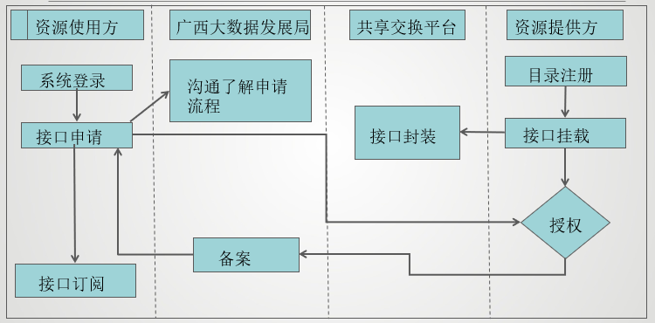

## **服务接口资源清单**

广西数字政务一体化平台办件数据接口资源已通过广西政务数据共享交换平台发布，具体资源清单如下表：

|  |  |  |
| --- | --- | --- |
|  |  |  |
|  |  |  |
|  |  |  |
|  |  |  |
|  |  |  |
|  |  |  |
|  |  |  |
|  |  |  |
|  |  |  |

## **服务接口申请流程**

### 共享交换平台登录账号申请

各地市或者各部门向广西壮族自治区政务数据共享交换平台申请登录账号，由广西大数据发展局统一分配账号后下发给各地市或各部门。如已获取登录账号的可直接登录广西壮族自治区政务数据共享交换平台申请、订阅所需资源。

联系方式：

负责人：韦杰18077045356

技术联系人：李宗原15277145668，孙旦18306169965

（QQ群：557589960）

### 目录发布

在浏览器中输入门户网站：http://59.211.219.71，点击“登录”，完成账号登录。如下图：

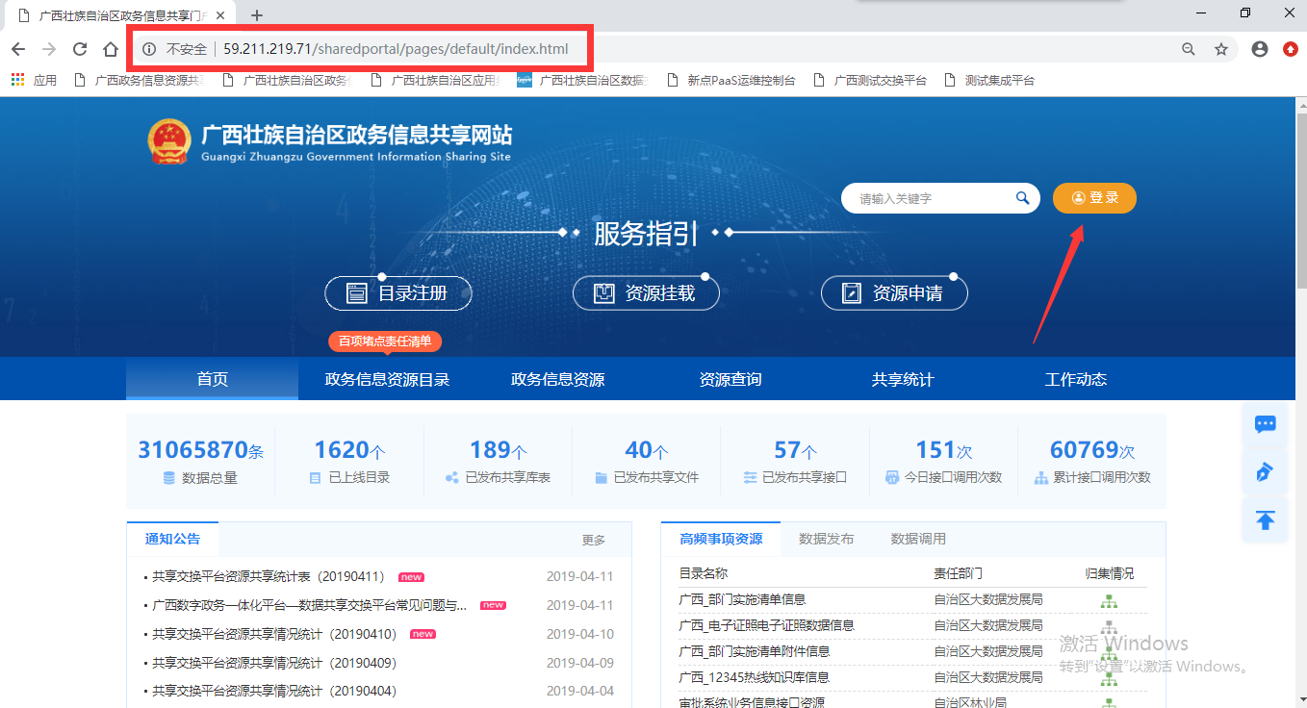

点击“目录注册”，跳转共享交换平台。目录管理——部门目录管理——目录编制，选择相应目录分类，点击新增目录，填写正确的信息，添加信息项，进行审核。

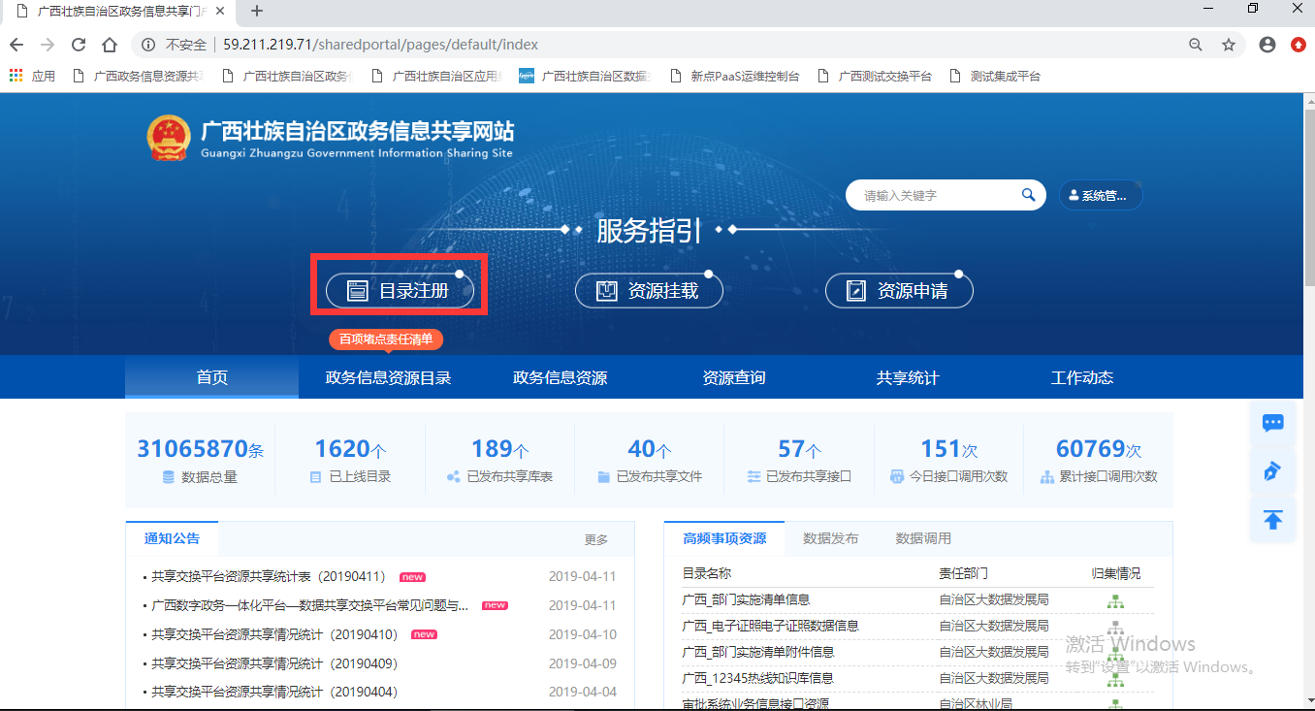

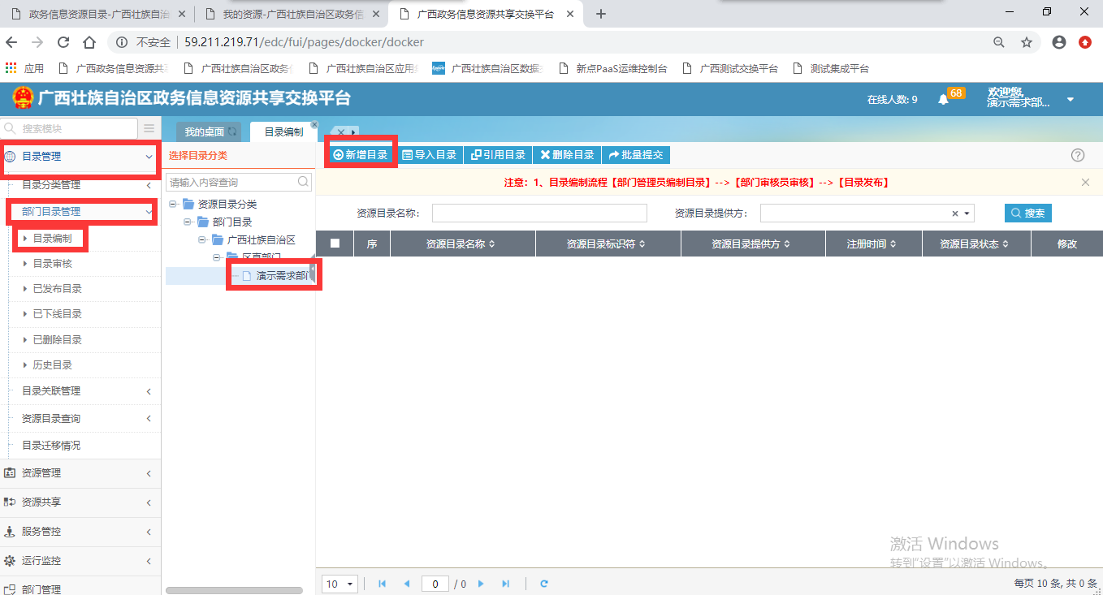

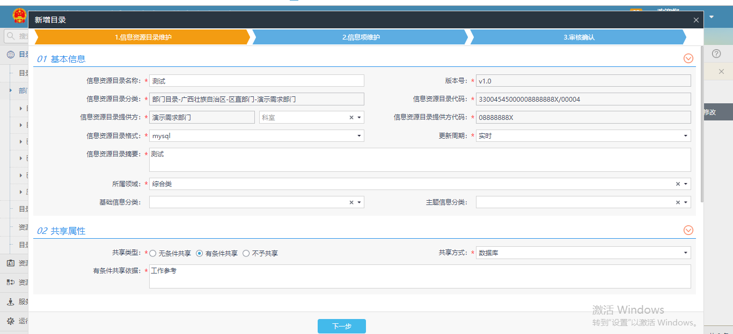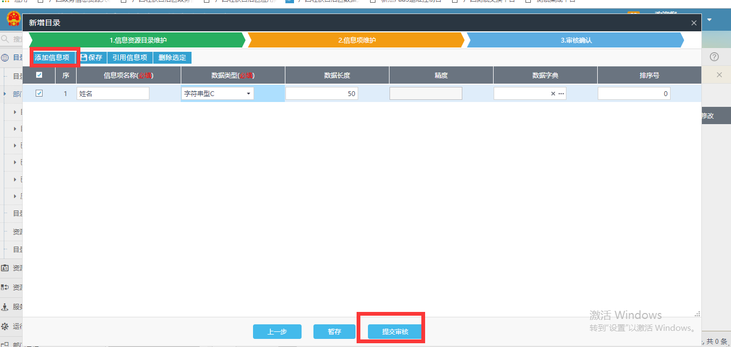

### 1.3.2 资源挂载

资源管理——资源挂载——按目录挂载，选择相应的目录资源，点击“接口注册”，填写正确的接口信息，完整挂载，进行审核。

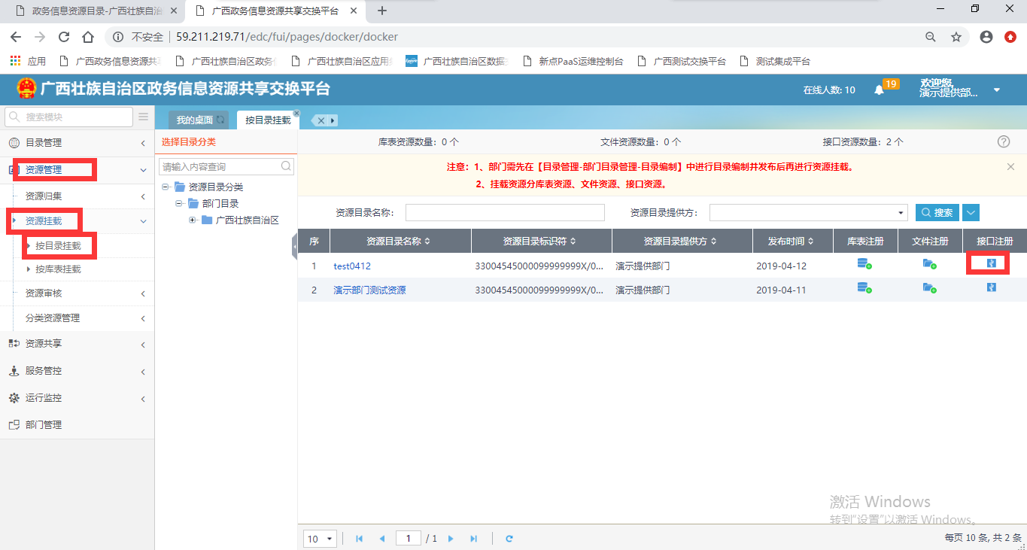

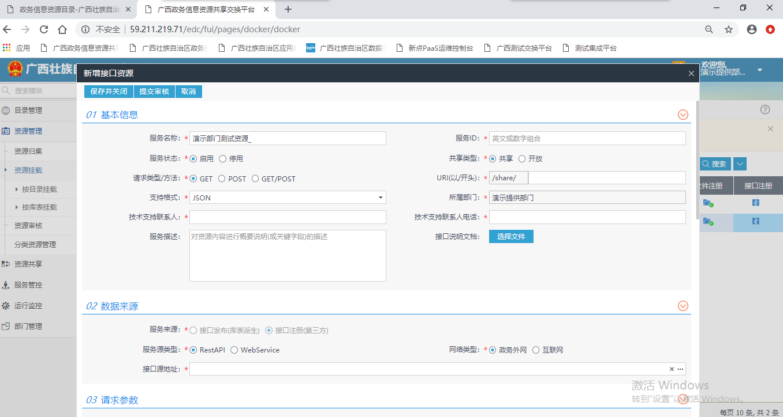

### 应用系统建立，获取appkey与appsecret

服务管控——应用系统管理，点击“新增系统”，填写必填项信息，完成应用系统的新增。如下图：

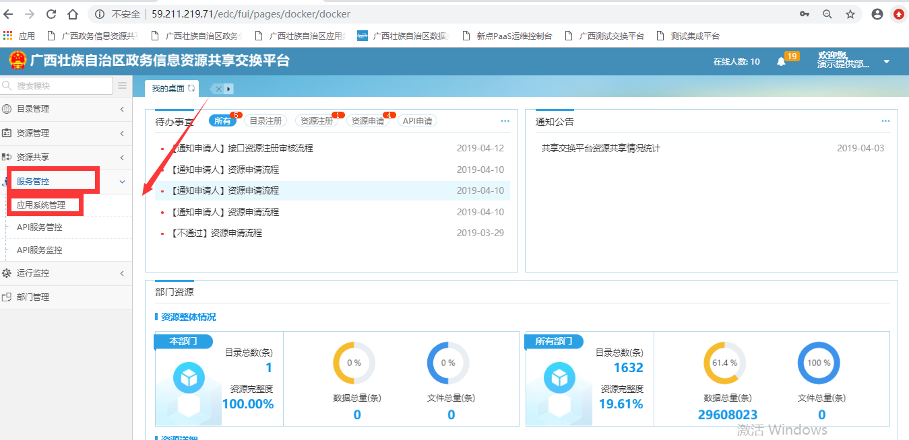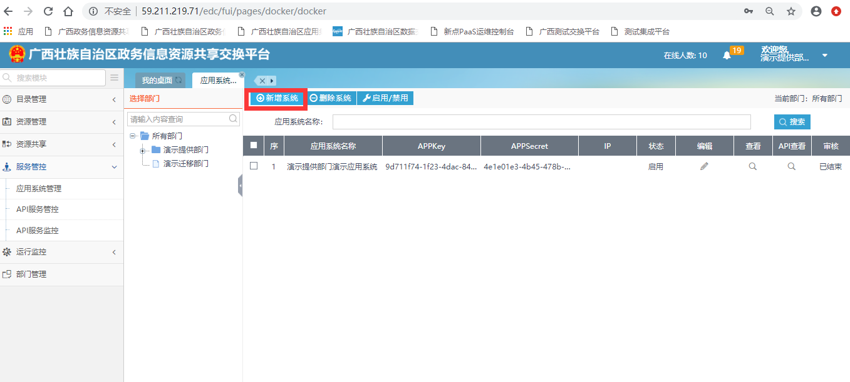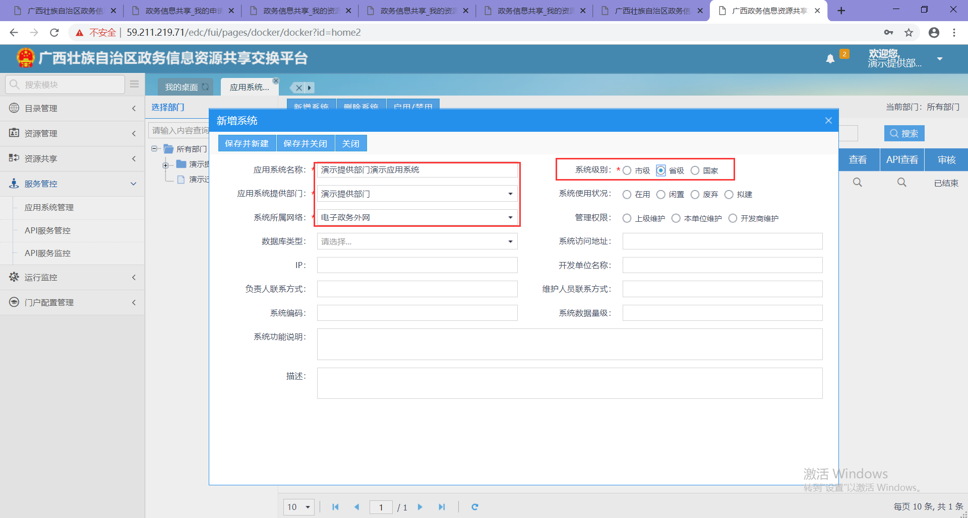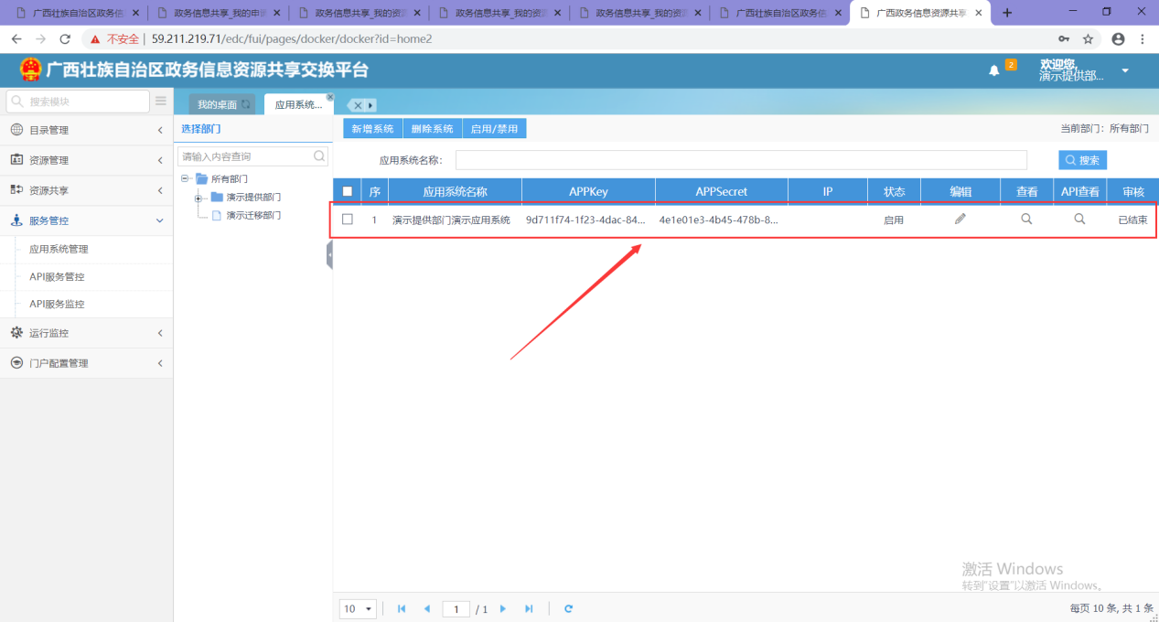

新增应用系统是为之后步骤接口的订阅授权做了准备，APPKey与APPSecret为接口调用密钥。

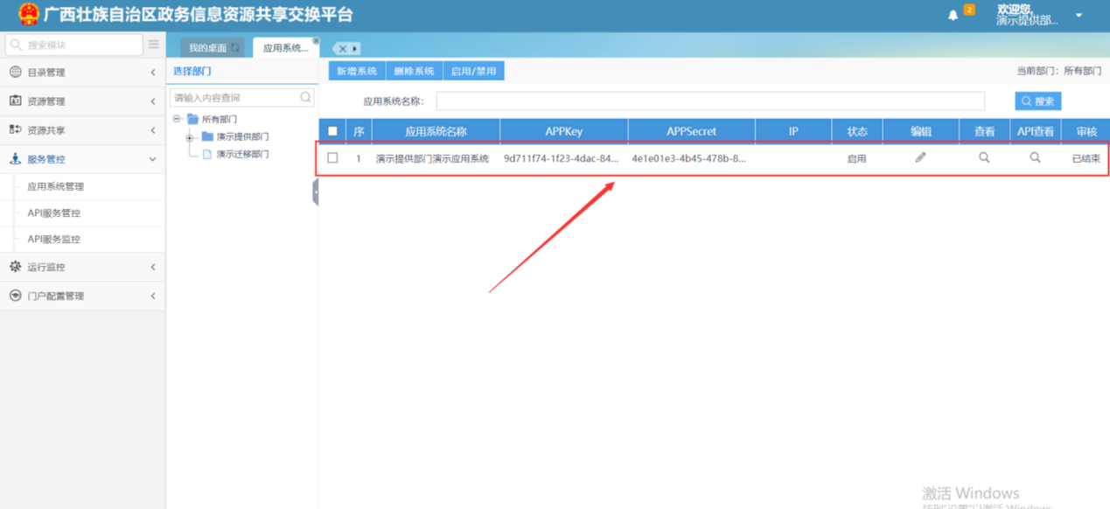

### 资源申请

登录共享门户后，在搜索框中搜索相应资源目录。如下图：

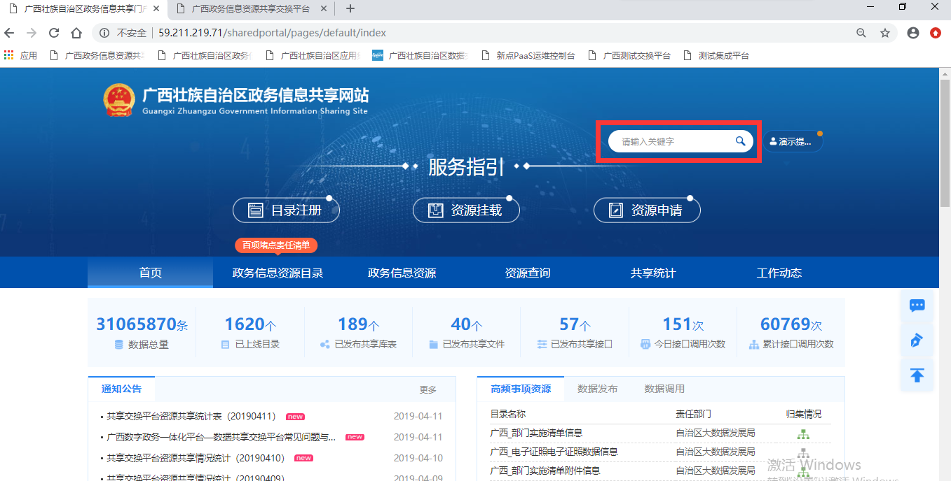

搜索后，会出现该资源目录的库表、接口等多个挂载方式的信息。点击“接口”，则可显示该目录的接口信息。

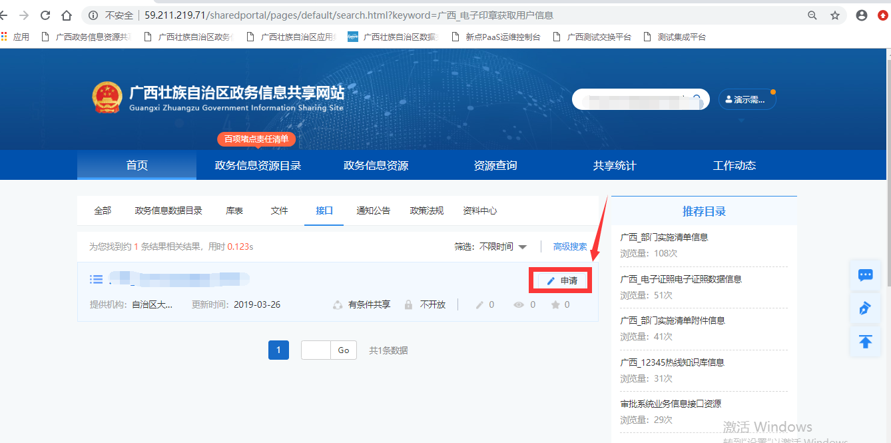

填写正确的申请信息，勾选API资源，点击“提交申请”。如下图：

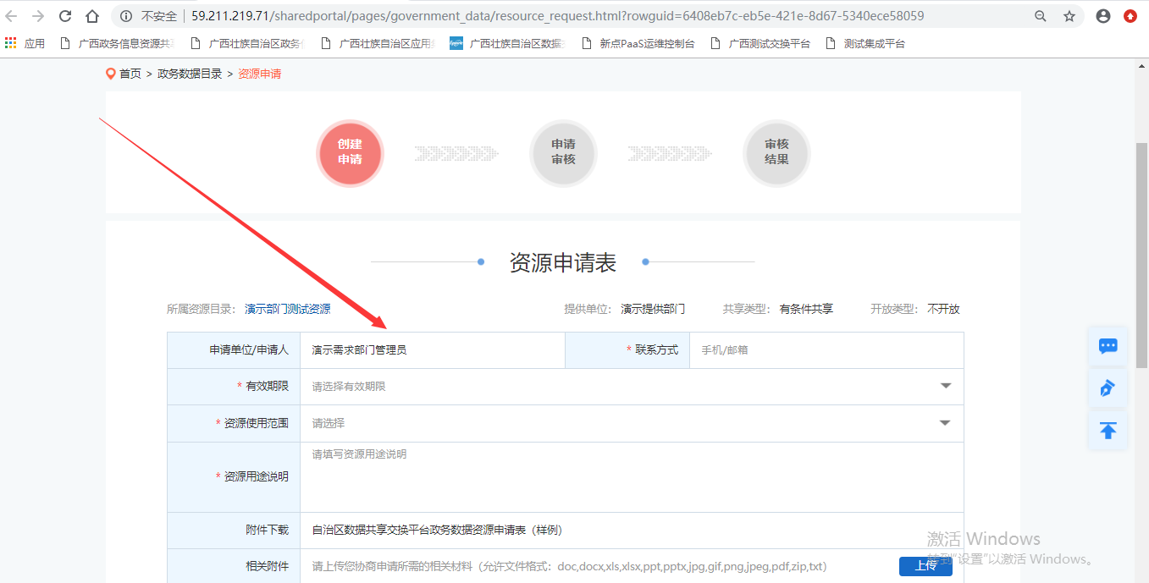

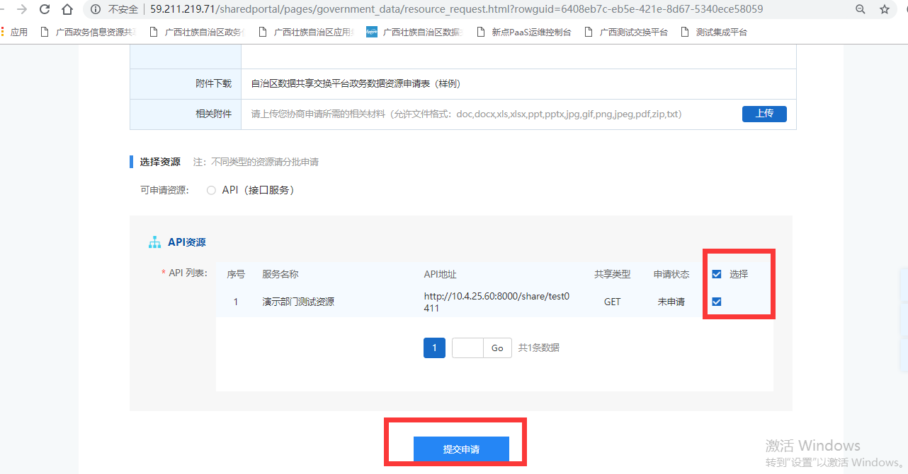

点击账号下“个人中心”，可以查看到申请资源目录的数量；点击“我的申请”，可以具体查看到具体哪条资源目录的申请状态。如下图：

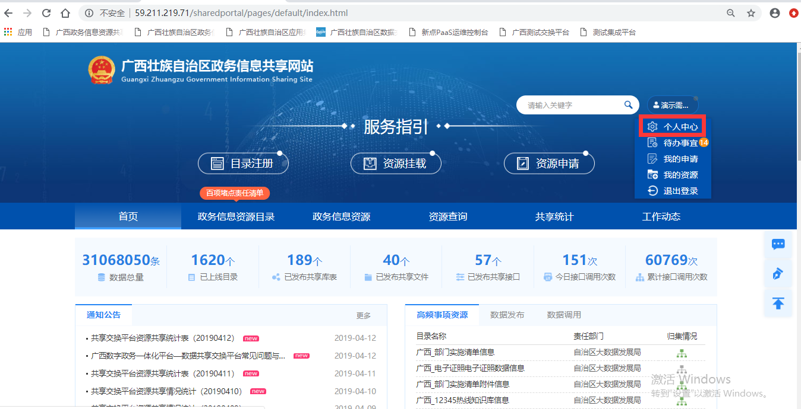

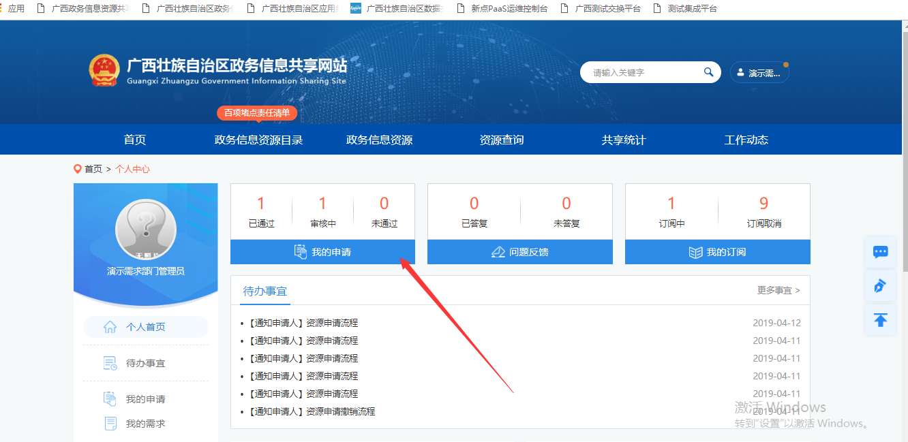

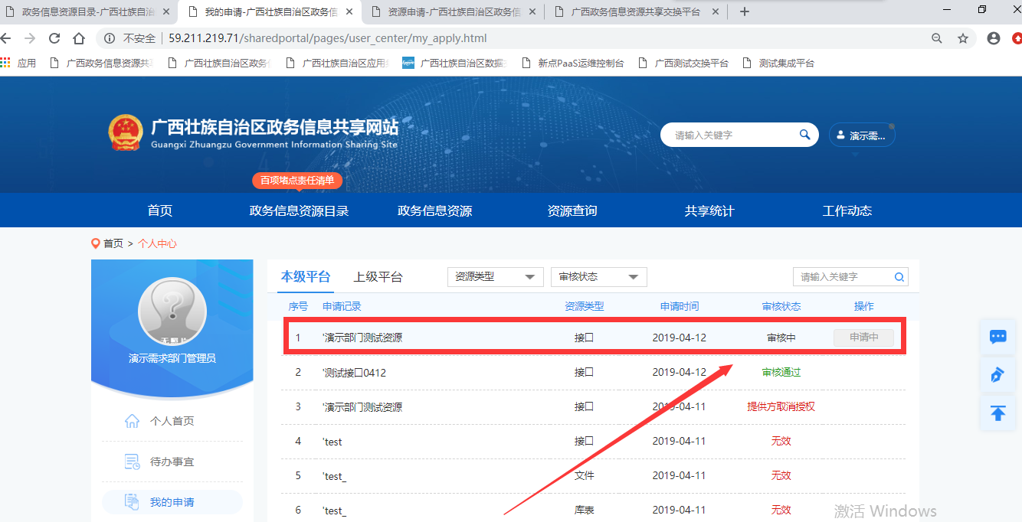

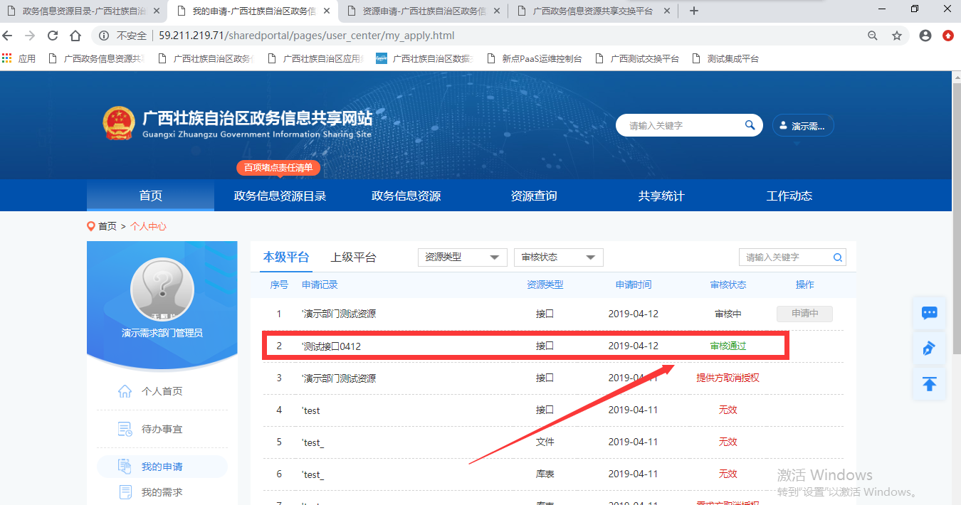

如果信息资源申请未被审核通过，需要联系信息中心。

### 1.3.4 接口订阅

点击个人中心——我的资源，点击具体的资源目录，可以查看该目录资源的信息，获取调用接口地址。如下图：

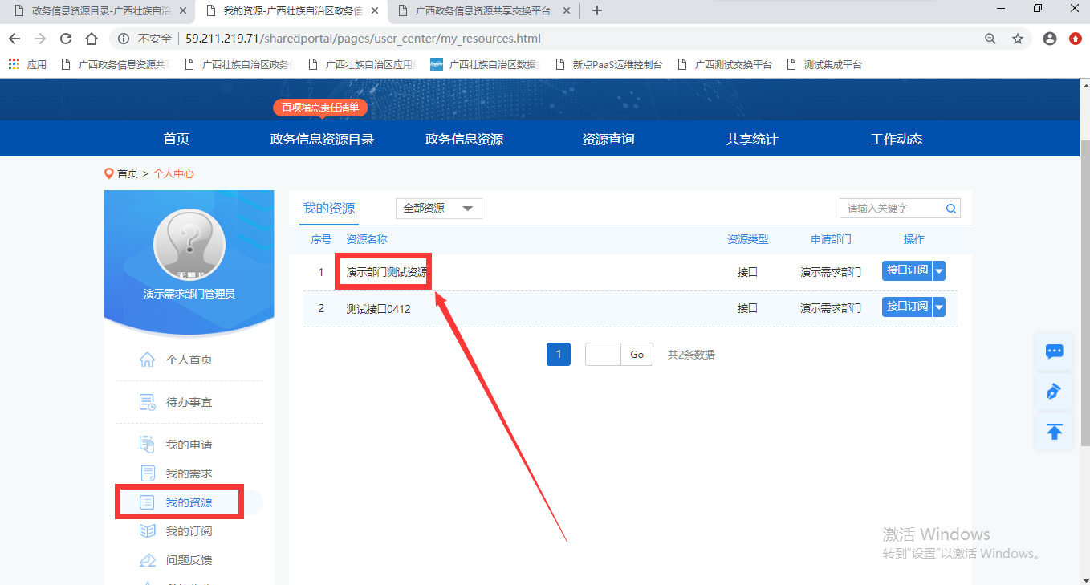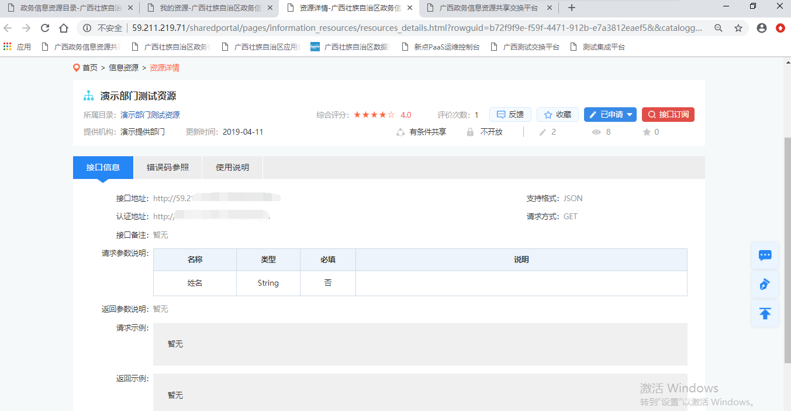

填写订阅名称，选择应用系统，点击“保存”。如下图：

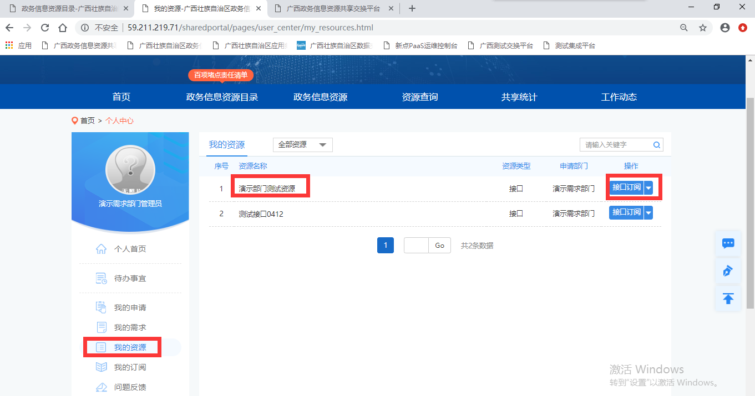

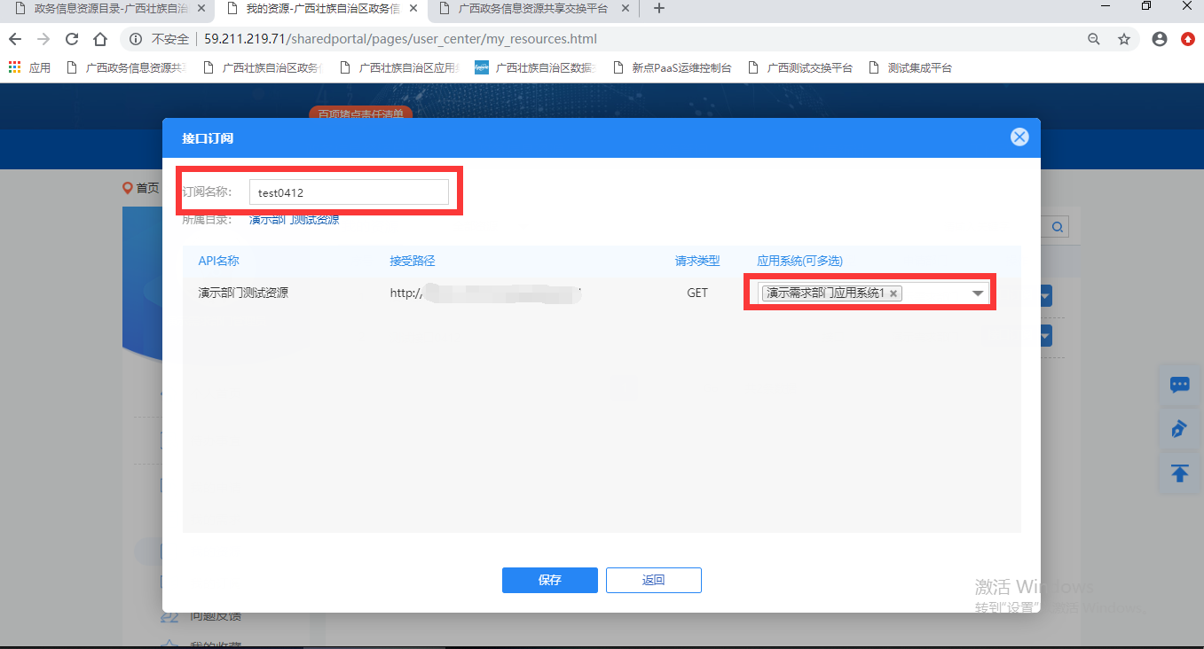

### 服务接口测试

接口调用及接口测试用例详见《广西壮族自治区政务数据共享交换平台服务接口开发和使用规范》，可使用postman等工具，输入接口地址及输入参数，点击“Send”，进行测试。如下图：

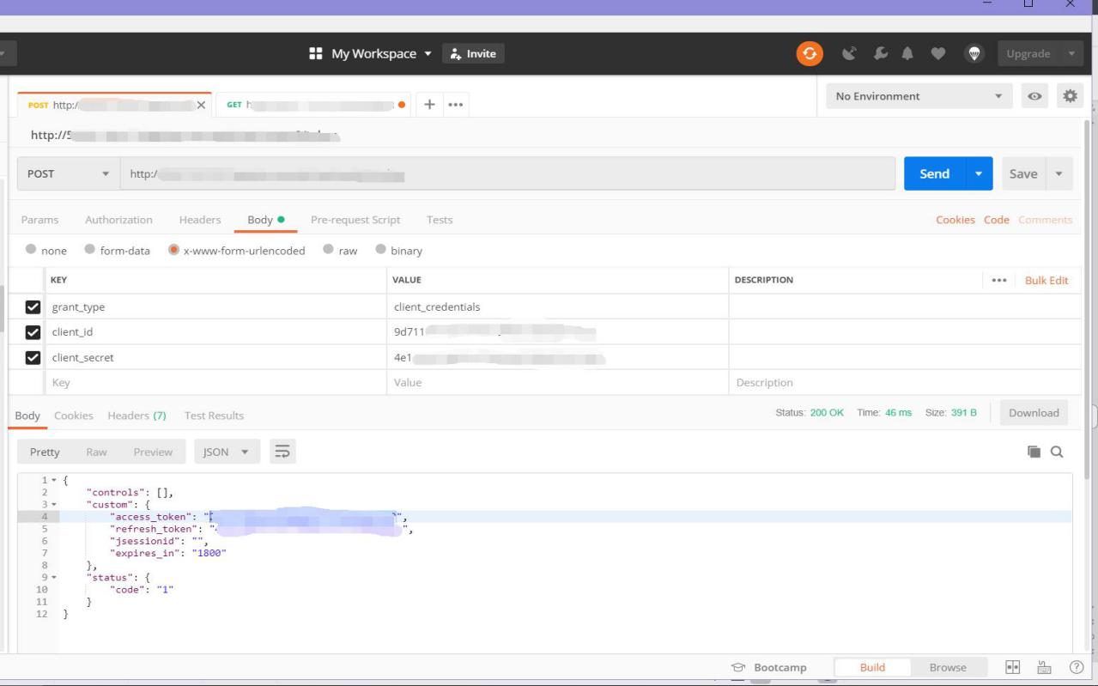

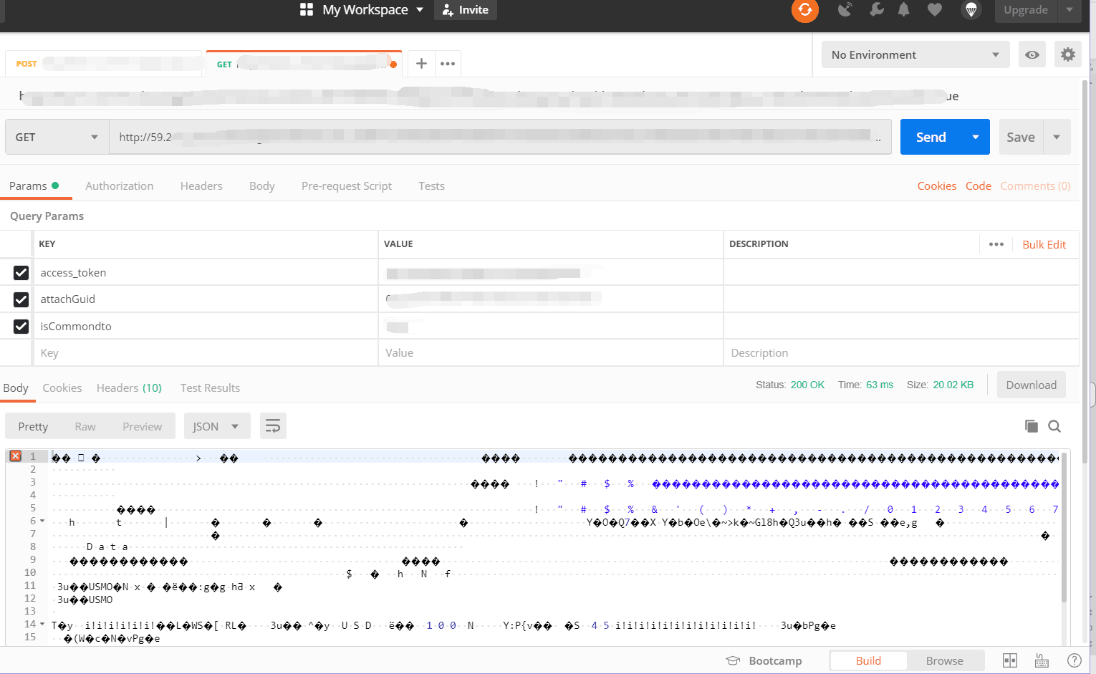

# 二、办件业务系统

## **2.1 获取鉴权token（共享交换平台）**

|  |  |  |  |  |
| --- | --- | --- | --- | --- |
| 接口说明 | 广西\_共享交换平台访问令牌 | | | |
| url | **http://59.211.219.71/share/token** | | | |
| http请求方式 | **POST** | | | |
| 权限参数 | 参数名 | 必选 | 类型 | 描述 |
| grant\_type | 是 | String | 固定值:  client\_credentials |
| client\_id | 是 | String | 应用key |
| client\_secret | 是 | String | 应用秘钥 |
| 返回值格式 | 返回值access\_token即为需要的token值 | | | |

示例：

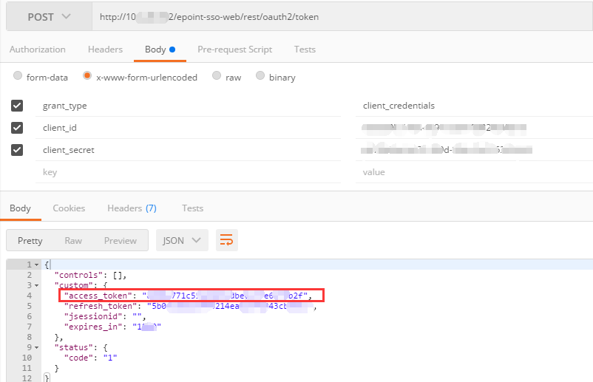

## **2****.2 XX\_办件系统获取接口访问令牌**

|  |  |  |  |  |
| --- | --- | --- | --- | --- |
| 接口说明 | XX\_办件系统获取接口访问令牌（业务系统） | | | |
| url | <http://59.211.219.71/share/getXmlTokendo>（以共享平台订阅的地址为准） | | | |
| http请求方式 | **POST** | | | |
| 权限参数 | 参数名 | 必选 | 类型 | 描述 |
| access\_token | 是 | String | 2.1章节鉴权token值 |
| key | 是 | String | 联系业务系统相关人员分配key和secret |
| secret | 是 | String |
| 返回值格式 | <?xml version="1.0" encoding="UTF-8"?>  <RESULT>  <STATUS>200</STATUS>  <DESC>请求成功！</DESC>  <TIME>Thu Jun 13 11:19:47 CST 2019</TIME>  <DATA>XXX</DATA>  <TOKEN>XXX</TOKEN>  </RESULT> | | | |

示例：

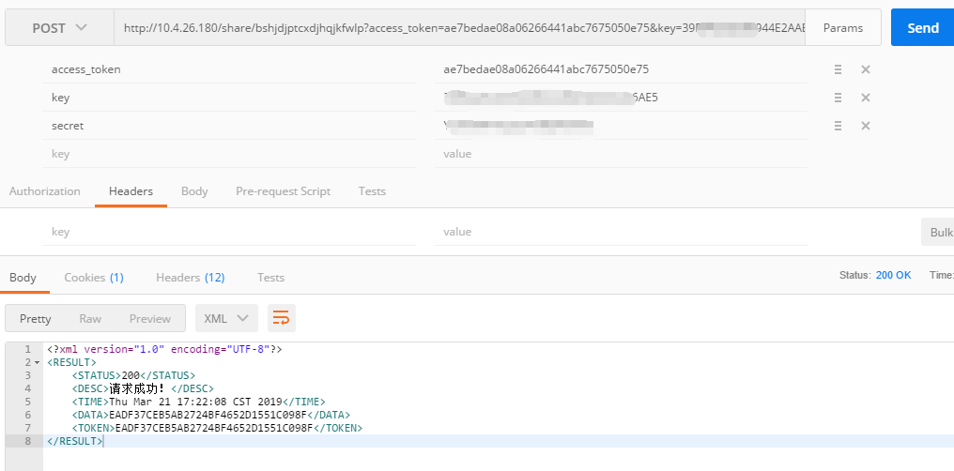

## **【全流程网办】XX\_办件系统网上申报接口**

|  |  |  |  |  |
| --- | --- | --- | --- | --- |
| 接口说明 | XX\_**办件系统网上申报接口** | | | |
| url | <http://59.211.219.71/share/service/httpapi/approve/receiveOnlineApply>  （以共享平台订阅的地址为准） | | | |
| http请求方式 | POST请求 > Body > x-www-form-urlencoded | | | |
| 权限参数 | 参数名 | 必选 | 类型 | 描述 |
| access\_token | 是 | String | 2.1章节鉴权token值 |
| accessToken | 是 | String | 2.2章节获取token值 |
| 业务参数 | xmlStr | 是 | String | [详情请查看接收网上申报信息入参报文](#_接收网上申报信息入参报文) |
| 返回值格式 | [详情请查看通用返回值报文](#_3.4_通用返回值报文) | | | |

### 2.3.1接收网上申报信息入参报文

<?xml version="1.0" encoding="utf-8"?>

< APPROVEDATAINFO >

< SBLSH\_SHORT >xxxx</ SBLSH\_SHORT >

< SXBM\_SHORT >xxxx</ SXBM\_SHORT >

< YWBLQHDM >xxxx</ YWBLQHDM >

<APPLY\_TYPE></APPLY\_TYP>

< SXBM >xxxx</ SXBM >

<SQRLX>xxxx</SQRLX>

<SBLSH>xxxx</SBLSH>

<SXMC>xxxx</SXMC>

<SXBBBM>xxxx</ SXBBBM >

<SXBDBM>xxxx</ SXBDBM >

<YWLY>xxxx</YWLY>

<SXQXBM>xxxx</SXQXBM>

<SQRZHBS>xxxx</ SQRZHBS >

<SQRZHMC>xxxx</ SQRZHMC >

<PASSWORD >xxxx</PASSWORD>

< ISPRECHECK >是否预审</ ISPRECHECK >

<RECEIVE\_TIME>2019-08-22 14:52:42</RECEIVE\_TIME>

<BDDATA>

<KEY1>VALUE1</ KEY1>

< KEY2> VALUE2</ KEY2>

……

</BDDATA>

<MATERIALDATA>

<MATERIAL>

< KEY1> VALUE1</ KEY1>

< KEY2> VALUE2</ KEY2>

……

</MATERIAL>

<MATERIAL>

< KEY1> VALUE1</ KEY1>

< KEY2> VALUE2</ KEY2>

……

</MATERIAL>

……

</MATERIALDATA>

<FWDXXX>

<SPRENYUAN>

< KEY1> VALUE1</ KEY1>

< KEY2> VALUE2</ KEY2>

……

</SPRENYUAN>

<SPXIANGMU>

< KEY1> VALUE1</ KEY1>

< KEY2> VALUE2</ KEY2>

</SPXIANGMU>

<SPQIYE>

< KEY1> VALUE1</ KEY1>

< KEY2> VALUE2</ KEY2>

……

</SPQIYE>

</FWDXXX>

<CJYYXX>

<CJFS>XXXXX </CJFS>

<CJLXR>XXXXX </ CJLXR >

<CJLXDH>XXXXX </ CJLXDH >

<CJYJDZ>XXXXX </ CJYJDZ >

<CJYJS>邮寄地址省份</CJYJS>

<CJYJSHI>邮寄地址市</CJYJSHI>

<CJYJQX>邮寄地址区县名称</CJYJQX>

</CJYJXX>

</ APPROVEDATAINFO >

|  |  |  |
| --- | --- | --- |
| **节点名称** | **出现次数** | **说明** |
| APPLY\_TYPE | 1 | 0：普通场景即业务申报；1：补齐补正 2：申报业务修改（受理前或预审通过之前） |
| SBLSH\_SHORT | 1 | 申办流水号 |
| SBLSH | 1 | 备用流水号（可跟申办流水号号一致） |
| SXBM | 1 | 事项编码/事项库里面业务办理项编码ywcode字段，若无ywcode字段，则为事项库的实施编码task\_code |
| SXBM \_SHORT | 1 | 权责清单事项编码 |
| YWBLQHDM | 0~1 | 业务办理区划代码 |
| SQRLX | 1 | 申请人类型 参考：[申请人类型代码](#_4.3_申请人类型代码)  1 个人  2 项目  3 企业（机关单位） |
| SXMC | 1 | 事项名称 |
| SXBBBM | 0~1 | 事项版本编码 针对事项某一版本信息事项唯一的ID 事项库rowguid字段 |
| SXBDBM | 0~1 | 事项表单编码 当前事项版本对应的表单ID |
| YWLY | 1 | 业务来源  01 网上申办  02 大厅受理  07 智能终端  08 手机APP  09 微信  04 若厅局全程推送数据，一体化仅接收数据，则此处传04 |
| SXQXBM | 1 | 事项情形编码/事项库实施清单申报材料情形信息主键rowguid字段 |
| SXQXMC |  | 事项情形名称/事项库实施清单申报材料情形信息主键condition\_name字段 |
| PASSWORD | 1 | 业务查询密码，默认传123456 |
| ISPRECHECK | 1 | 是否预审：1 是；0 否； 默认1 |
| RECEIVE\_TIME | 1 | 申报时间，例：2019-08-22 14:52:42 |
| SQRZHBS | 0~1 | 申请人政务服务网账号标识（用于记录申请人账号） |
| SQRZHMC | 0~1 | 申请人政务服务网账号名称 |
| ACTUALREGION | 0~1 | 业务市级审核区划代码，跨层级业务，需要增加由哪个区划进行初审处理； |
| BDDATA | 1 | 表单数据 参照[表单数据项](#_3.3_表单数据项) |
| MATERIALDATA | 1 | 申请材料集合 |
| MATERIAL | 0~1 | 请查看对应的[申办材料](#_申办材料（EX_GDBS_SBCL）)列表 |
| FWDXXX | 1 | 申请人服务对象数据 |
| SPRENYUAN | 0~1 | [个人申报类数据](#_领取登记（EX_GDBS_LQDJ）) |
| SPQIYE | 0~1 | [企业申报类数据](#_企业申报类) |
| SPXIANGMU | 0~1 | [项目申报类数据](#_项目申报类) |
| CJYYXX | 1 | [出件邮寄信息](#_邮寄信息(EX_GDBS_EMS)) |
| CJFS | 1 | 0:自取 1：邮寄 |
| CJLXR | 0~1 | 出件联系人 |
| CJLXDH | 0~1 | 出件人联系电话 |
| CJYJDZ | 0~1 | 出件邮寄地址 |
| CJYJS | 0~1 | 邮寄地址省份名称 |
| CJYJSHI | 0~1 | 邮寄地址市名称 |
| CJYJQX | 0~1 | 邮寄地址区县名称 |

## **【全流程网办】XX\_办件系统网盘上传接口**

|  |  |  |  |  |  |  |  |
| --- | --- | --- | --- | --- | --- | --- | --- |
| 接口说明 | | XX\_业务系统上传申办材料附件信息(网盘上传) | | | | | |
| url | | <http://59.211.219.71/share/WebDiskServerDemo/upload>  （以共享平台订阅的地址为准） | | | | | |
| http请求方式 | | POST请求 -> Body -> form-data | | | | | |
| 权限参数 | | 参数名 | 必选 | | | 类型 | 描述 |
|  | | |  |  |
| access\_token | 是 | | | String | [2.1章节鉴权token值](#_2.1_获取鉴权token（共享交换平台）) |
| 业务参数 | | uid | 是 | | | String | 用户id |
| type | 是 | | | String | 固定值：doc（此处的doc与所要上传文件的文件类型无关） |
| folder\_name | 是 | | | String | 文件夹名字（系统会根据该名字在个人网盘下创建文件夹，存放应用中的资源）注意：该文件夹创建之后，不能删除。如不想新建文件夹，则传入“//” |
|  | | file | 是 | | |  | 读取的文件流 |
| 成功返回值 | | | | | | | |
| **{"code":"0000","msg":"OK","uuid":"cc4277e7-afae-11e6-b7a2-f812730bda26","docid":"8425"} 其中docid为网盘ID，此字段唯一，下载文件时使用** | | | | | | | |
| 失败返回值 | | | | | | | |
| code | 0001/0002 | | | N |  | | |
| msg | “文件存储失败或者异常信息” | | | N |  | | |

示例（原接口上传，不经过共享交换平台）：

<html>

<head>

<meta http-equiv="Content-Type" content="text/html; charset=UTF-8"></head>

<body>

<form action="http://59.211.215.198:8090/WebDiskServerDemo/upload" method="post" enctype="multipart/form-data">

<label for="file">文件名:</label>

<input type="file" name="file" id="file" />

<input type="hidden" name="uid" id="uid" value="cs\_gyh\_123"/>

<input type="hidden" name="type" id="type" value="doc"/>

<input type="hidden" name="folder\_name" id="folder\_name" value="//"/>

<input type="submit" name="submit" value="提交" />

</form>

</body>

</html>

## **【全流程网办】XX\_办件系统接收业务受理信息**

|  |  |  |  |  |
| --- | --- | --- | --- | --- |
| 接口说明 | XX\_一体化平台接收业务受理信息 | | | |
| url | <http://59.211.219.71/share/receiveBusinessAccept>  （以共享平台订阅的地址为准） | | | |
| http请求方式 | POST请求 > Body > x-www-form-urlencoded | | | |
| 权限参数 | 参数名 | 必选 | 类型 | 描述 |
|  |  |  |
| access\_token | 是 | String | 2.1章节鉴权token值 |
| accessToken | 是 | String | 2.2章节获取token值 |
| 业务参数 | xmlStr | 是 | String | [详情请查看接收业务受理信息入参报文](#_接收业务受理信息入参报文) |
| 返回值 | [详情请查看通用返回值报文](#_3.0_通用返回值报文) | | | |

### 2.5.1接收业务受理信息入参报文

<?xml version="1.0" encoding="utf-8"?>

<APPROVEDATAINFO>

< SBLSH\_SHORT > xxxxxx </ SBLSH\_SHORT >

< SXBM > 20161115141301205500</ SXBM >

<YUSHEN>

< YWYSSJ >XXXXXXXX</ YWYSSJ >

< YWYSRMC > XXXXXXXX </ YWYSRMC >

< YWYSRBM > XXXXXXXX </ YWYSRBM >

< YWYSZT > XXXXXXXX </ YWYSZT >

< YWYSYJ > XXXXXXXX </ YWYSYJ >

< YWYSQHMC > XXXXXXXX </ YWYSQHMC >

< YWYSQHBM > XXXXXXXX </ YWYSQHBM >

< YWYSBMMC > XXXXXXXX </ YWYSBMMC >

< YWYSBMBM > XXXXXXXX </ YWYSBMBM >

</ YUSHEN >

<SHOULI>

< YWSLSJ >XXXXXXXX</ YWSLSJ >

< YWSLRMC > XXXXXXXX </ YWSLRMC >

< YWSLRBM> XXXXXXXX </ YWSLRBM>

< YWSLZT > XXXXXXXX </ YWSLZT >

< YWSLYJ > XXXXXXXX </ YWSLYJ >

< YWSLQHMC > XXXXXXXX </ YWSLQHMC >

< YWSLQHBM > XXXXXXXX </ YWSLQHBM >

< YWSLBMMC > XXXXXXXX </ YWSLBMMC >

< YWSLBMBM > XXXXXXXX </ YWSLBMBM >

</ SHOULI >

</APPROVEDATAINFO>

|  |  |  |
| --- | --- | --- |
| **节点名称** | **出现次数** | **说明** |
| SBLSH\_SHORT | 1 | 申办流水号 |
| SXBM | 1 | 事项编码 |
| YUSHEN | 1 | [业务预审信息](#_网上预受理（EX_GDBS_WSYSL）) |
| YWYSSJ | 1 | 业务预审时间 |
| YWYSRMC | 1 | 业务预审人名称 |
| YWYSRBM | 0~1 | 业务预审人工号 |
| YWYSZT | 1 | 1:预审通过 2:预审驳回 3：预审作废 |
| YWYSYJ | 1 | 业务预审意见 |
| YWYSQHMC | 1 | 业务预审区划名称 |
| YWYSQHBM | 1 | 业务预审区划编码 |
| YWYSBMMC | 1 | 业务预审部门名称 |
| YWYSBMBM | 1 | 业务预审部门编码 |
| SHOULI | 1 | [业务受理信息](#_受理_（EX_GDBS_SL）) |
| YWSLSJ | 1 | 业务受理时间 |
| YWSLRMC | 1 | 业务受理人名称 |
| YWSLRBM | 0~1 | 业务受理人工号 |
| YWSLZT | 1 | 0:不予受理 1：受理 |
| YWSLYJ | 1 | 业务受理意见 |
| YWSLQHMC | 1 | 业务受理区划名称 |
| YWSLQHBM | 1 | 业务受理区划编码 |
| YWSLBMMC | 1 | 业务受理部门名称 |
| YWSLBMBM | 1 | 业务受理部门编码 |

## **2.6 XX\_办件系统获取申办流水号（需业务部门开发）**

|  |  |  |  |  |
| --- | --- | --- | --- | --- |
| 接口说明 | 一体化平台政务服务运行管理系统推送流水号到业务部门系统 | | | |
| url | sendApplyNO (业务系统推送接口，获取接口各厅局自定义) | | | |
| http请求方式 | **POST** | | | |
| 业务参数 | 参数名 | 必选 | 类型 | 描述 |
| access\_token | 是 | String | 2.1章节鉴权token值/专业系统无需校验 |
| accessToken | 是 | String | 2.2章节获取token值/专业系统无需校验 |
| xmlStr | 是 | String | [详情请查看获取推送申办流水号入参报文](#_推送申办流水号入参报文) |
| 返回值格式 | [详情请查看通用返回值报文](#_3.0_通用返回值报文) | | | |

### 2.6.1推送申办流水号入参报文

<?xml version="1.0" encoding="utf-8"?>

<APPROVEDATAINFO>

< SBLSH\_SHORT >xxxxxxxxxxxx</ SBLSH\_SHORT >

< SXBM >xxxxxxxxxxx</ SXBM >

< XZQHDM >xxxxxxxxxxx</ XZQHDM >

<EXPRESSTYPE>0</EXPRESSTYPE>

< BZSLBLRXM >xxxBZSLBLRXM >

<BZCLQD >xxxx<CLQD>

<BZSJ>xxxx</BZSJ>

</APPROVEDATAINFO>

|  |  |  |
| --- | --- | --- |
| **节点名称** | **出现次数** | **说明** |
| SBLSH\_SHORT | 1 | 申办流水号 |
| SXBM | 1 | 事项编码 |
| XZQHDM | 1 | 事项所属区划编码 |
| EXPRESSTYPE | 1 | 0:业务受理； 1：补齐补正； 2：即办件；3：收件后待受理业务；4：窗口直接不予受理; 5:待预审；9:业务办理系统退回后修改再次提交； |
| BZSLBLRXM | 0~1 | 补正受理人姓名 |
| BZCLQD | 0~1 | 补正受理清单 |
| BZSJ | 0~1 | 补正材料时间 yyyy-MM-dd HH:mm:ss |

## **2.7 XX\_办件系统根据申办流水号获取申报信息**

|  |  |  |  |  |
| --- | --- | --- | --- | --- |
| 接口说明 | XX\_办件系统根据申办流水号获取申报信息 | | | |
| url | http://59.211.219.71/share/getApplyInfodo（以共享平台订阅的地址为准） | | | |
| http请求方式 | POST请求 > Body > x-www-form-urlencoded | | | |
| 权限参数 | 参数名 | 必选 | 类型 | 描述 |
|  |  |  |
| access\_token | 是 | String | 2.1章节鉴权token值 |
| accessToken | 是 | String | 2.2章节获取token值 |
| 业务参数 | xmlStr | 是 | String | [详情请查看业务申报、受理信息入参报文](#_业务申报、受理信息入参报文) |
| 返回值格式 | [详情请查看业务申报、受理信息返回值报文](#_业务申报、受理信息返回值报文) | | | |

### 2.7.1业务申报、受理信息入参报文

<?xml version="1.0" encoding="utf-8"?>

<APPROVEDATAINFO>

< SBLSH\_SHORT >12345678</SBLSH\_SHORT >

< SXBM>12345678</ SXBM >

</APPROVEDATAINFO>

|  |  |  |
| --- | --- | --- |
| **节点名称** | **出现次数** | **说明** |
| APPROVEDATAINFO | 1 | 数据信息 |
| SBLSH\_SHORT | 1 | 统一申办流水号 |
| SXBM | 1 | 事项编码 |

### 2.7.2业务申报、受理信息返回值报文

<?xml version="1.0" encoding="UTF-8"?>

<RESULT>

<STATUS>200</STATUS>

<DESC>请求成功</DESC>

<TIME>20160513131050</TIME>

<DATA>

<SXBBBM>xxxx</ SXBBBM >

<SXBDBM>xxxx</ SXBDBM >

<FORM\_DATA\_ID>xxxx</FORM\_DATA\_ID>

<PROMISE\_DAYS>15</PROMISE\_DAYS>

<LIMIT\_TIME>2019-12-06 10:44:48</LIMIT\_TIME>

<YWLY>02</YWLY>

< SPRENYUAN >

<KEY1>VALUE1</ KEY1>

< KEY2> VALUE2</ KEY2>

</ SPRENYUAN >

< SPQIYE >

< KEY1> VALUE1</ KEY1>

< KEY2> VALUE 2</ KEY2>

</ SPQIYE >

< SPXIANGMU >

< KEY1> VALUE1</ KEY1>

< KEY2> VALUE2</ KEY2>

</ SPXIANGMU >

<SPSHENQIN >

< KEY1> VALUE1</ KEY1>

< KEY2> VALUE2</ KEY2>

</SPSHENQIN >

<SPCAILIAOSHENHE >

< KEY1> VALUE1</ KEY1>

< KEY2> VALUE2</ KEY2>

</ SPCAILIAOSHENHE >

<SPSHOULI >

< KEY1> VALUE1</ KEY1>

< KEY2> VALUE2</ KEY2>

</ SPSHOULI >

<SPBANJIE>

< KEY1> VALUE1</ KEY1>

< KEY2> VALUE2</ KEY2>

</ SPBANJIE >

<SPTZS >

< KEY1> VALUE1</ KEY1>

< KEY2> VALUE2</ KEY2>

</ SPTZS >

</DATA>

</RESULT>

|  |  |  |
| --- | --- | --- |
| **节点名称** | **出现次数** | **说明** |
| RESULT | 1 | 响应标签 |
| STATUS | 1 | 参照附录中:[响应代码](#_4.1_响应代码) |
| DESC | 1 | 错误信息 |
| DATA | 1 | 数据集合 |
| SXBBBM | 1 | 事项版本编码 针对事项某一版本信息事项唯一的ID |
| SXBDBM | 1 | 事项表单编码 当前事项版本对应的表单ID |
| PROMISE\_DAYS | 1 | 承诺时限 |
| LIMIT\_TIME | 1 | 到期日期 |
| YWLY | 1 | 业务来源 01 网上申办 02 大厅受理  07 智能终端 08 手机APP 09 微信 |
| ACTUALREGION | 0~1 | 街道通办 办理区划 |
| SPRENYUAN | 0~1 | [人员申报数据](#_领取登记（EX_GDBS_LQDJ）) |
| SPQIYE | 0~1 | [企业申报数据](#_企业申报类) |
| SPXIANGMU | 0~1 | [项目申报数据](#_项目申报类) |
| SPSHENQIN | 1 | 存储当前办件的申办信息数据，包含多个键值对数据，具体数据参照数据标准章节中[申办表](#_申办（EX_GDBS_SB）)的字段 |
| SPCAILIAOSHENHE | 1 | 存储当前办件的网上预审信息数据，包含多个键值对数据，具体数据参照数据标准章节中[网上预审信息表](#_预审（EX_GDBS_WSYSL）)的字段 |
| SPSHOULI | 1 | 存储当前办件的受理信息数据，包含多个键值对数据，具体数据参照数据标准章节中[受理表](#_受理_（EX_GDBS_SL）)的字段 |
| SPBANJIE | 0~1 | 存储即办件的业务办结信息，包含多个键值对数据，具体数据参照数据标准章节中的[办结表](#_办结)的字段 注：非即办件不存在办结数据节点 |
| SPTZS | 0~n | 存储业务在政务服务运行管理系统产生的通知书，包含受理通知书，办结通知书 等，每个节点包含多个键值对数据，具体数据参照数据标准章节中的[通知书表](#_通知书_（EX_GDBS_TZH）)中的字段 |
| KEY | 0~n | 各表对应的数据列 |
| VALUE | 0~n | 各列对应的数据值 |

请求示例

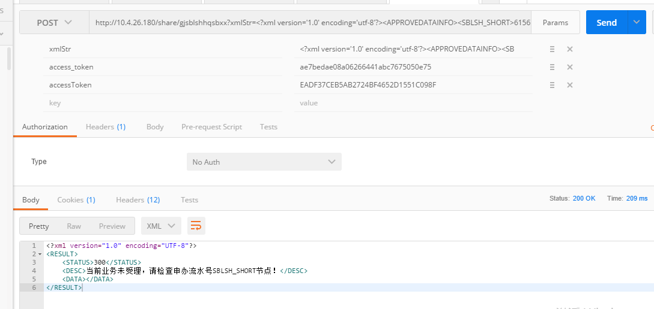

## **2.8 XX\_办件系统获取申办材料附件信息**

|  |  |  |  |  |
| --- | --- | --- | --- | --- |
| 接口说明 | XX\_办件系统获取申办材料附件信息 | | | |
| url | **http://59.211.219.71/share/getApplyAttaInfozzq**（以共享平台订阅的地址为准） | | | |
| http请求方式 | POST请求 > Body > x-www-form-urlencoded | | | |
| 权限参数 | 参数名 | 必选 | 类型 | 描述 |
|  |  |  |
| access\_token | 是 | String | 2.1章节鉴权token值 |
| accessToken | 是 | String | 2.2章节获取token值 |
| 业务参数 | xmlStr | 是 | String | [详情请查看“获取申报](#_获取申报材料信息入参报文)[材料信息入参](#_获取申报材料信息入参报文)[报文”](#_获取申报材料信息入参报文) |
| 返回值格式 | [详情请查看获取申报材料信息返回](#_获取申报材料返回值报文)[值报文](#_获取申报材料返回值报文) | | | |

### 2.8.1获取申报材料信息入参报文

<?xml version="1.0" encoding="utf-8"?>

<APPROVEDATAINFO>

< SBLSH\_SHORT >xxxxxx</SBLSH\_SHORT>

< SXBM >xxxxxx</ SXBM >

< YWLX >xxxxxx</ YWLX >

</APPROVEDATAINFO>

|  |  |  |
| --- | --- | --- |
| **节点名称** | **出现次数** | **说明** |
| SBLSH\_SHORT | 0~n | 申办流水号 |
| SXBM | 1 | 事项编码 |
| YWLX | 1 | 业务类型 0：业务申请1：补正受理 |

### 2.8.2获取申报材料信息返回值报文

<?xml version="1.0" encoding="utf-8"?>

<RESULT>

<STATUS>200</STATUS>

<DESC>请求成功</DESC>

<TIME>20160513131050</TIME>

<DATA>

<RECORDS>

<RECORD>

<STUFF\_SEQ>value1</STUFF\_SEQ>

<ATTACH\_NAME>value2</ATTACH\_NAME>

<ATTACH\_PATH>value2</ATTACH\_PATH>

<ATTACH\_NAME>value2</ ATTACH\_NAME>

<WEBDISK\_ADDRESSS>value2</WEBDISK\_ADDRESSS>

…

</RECORD>

<RECORD> ….</RECORD>

<RECORDS>

</DATA>

</RESULT>

|  |  |  |
| --- | --- | --- |
| **节点名称** | **出现次数** | **说明** |
| RESULT | 1 | 响应标签 |
| STATUS | 1 | 参照附录中:[响应代码](#_4.1_响应代码) |
| DESC | 1 | 错误信息 |
| DATA | 1 | 数据集合 |
| RECORDS | 0~1 | 包含办事过程记录集，一条数据对应一个Record标签 |
| RECORD | 0~n | 存储每一个办件的办事过程数据，包含多个键值对数据，具体数据参照数据标准章节中[申办材料](#_申办材料（EX_GDBS_SBCL）)表 |
| 下载附件材料，返回值中的ATTACH\_PATH节点即为2.9接口业务参数doc\_id | | |

## **2.9 XX\_办件系统网盘下载接口**

|  |  |  |  |  |
| --- | --- | --- | --- | --- |
| 接口说明 | XX\_业务系统网盘下载申办材料附件 | | | |
| url | http://59.211.219.71/share/WebDiskServerDemo（以共享平台订阅的地址为准） | | | |
| http请求方式 | **GET** | | | |
| 权限参数 | 参数名 | 必选 | 类型 | 描述 |
|  |  |  |
| access\_token | 是 | String | [2.1章节鉴权token值](#_2.1_获取鉴权token（共享交换平台）) |
| 业务参数 | doc\_id | 是 | String | 2.8接口返回报文中的ATTACH\_PATH节点 |

示例（原接口下载，不经过共享交换平台）：

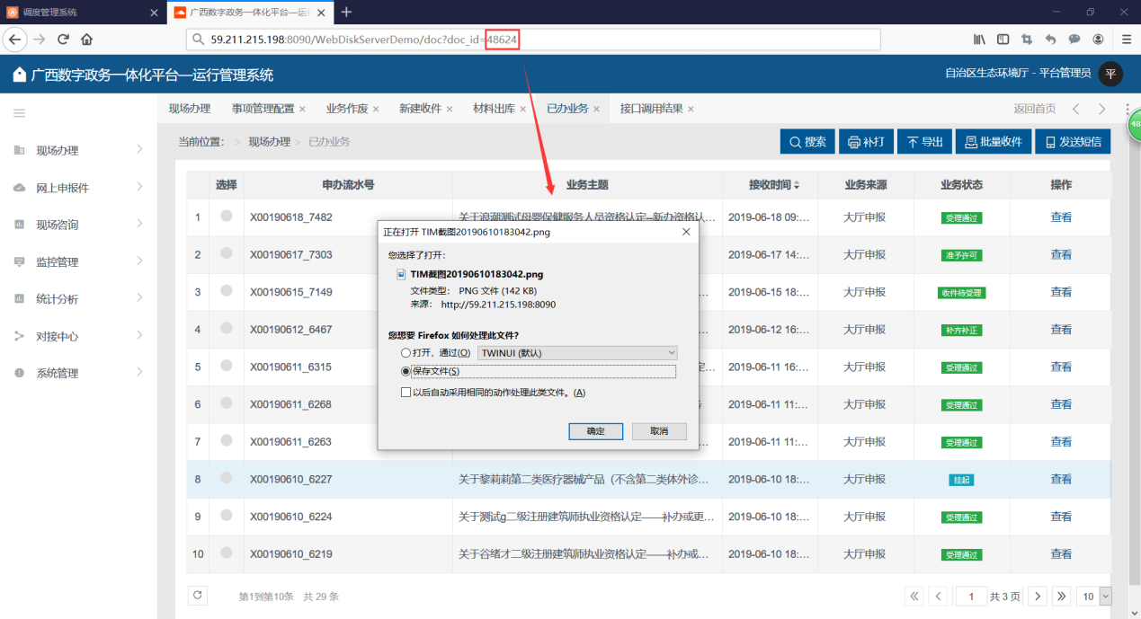

## **3.0 XX\_办件系统接受审批过程信息**

|  |  |  |  |  |
| --- | --- | --- | --- | --- |
| 接口说明 | XX\_办件系统接受审批过程信息 | | | |
| url | http://59.211.219.71/share/receiveCourseInfo（以共享平台订阅的地址为准） | | | |
| http请求方式 | POST请求 > Body > x-www-form-urlencoded | | | |
| 权限参数 | 参数名 | 必选 | 类型 | 描述 |
|  |  |  |
| access\_token | 是 | String | 2.1章节鉴权token值 |
| accessToken | 是 | String | 2.2章节获取token值 |
| 业务参数 | xmlStr | 是 | String | 详情请查看“[接收过程信息入参报文](#_接收过程信息入参报文)” |
| 返回值格式 | [详情请查看通用返回值报文](#_3.0_通用返回值报文) | | | |

### 3.0.1接收过程信息入参报文

<?xml version="1.0" encoding="utf-8"?>

<APPROVEDATAINFO>

< SBLSH\_SHORT >xxxxxx</ SBLSH\_SHORT >

< SXBM > 41301205500</ SXBM >

< GDBSSPCL >

< KEY1>VALUE1</ KEY1>

< KEY2>VALUE2</ KEY2>

</ GDBSSPCL >

</APPROVEDATAINFO>

|  |  |  |
| --- | --- | --- |
| **节点名称** | **出现次数** | **说明** |
| SBLSH\_SHORT | 1 | 申办流水号 |
| SXBM | 1 | 事项编码 |
| GDBSSPCL | 1~n | 存储当前办件的审批过程数据，包含多个键值对数据，具体数据参照以下“审批（处理）表”的字段 |
| KEY | 0~n | 各表对应的数据列 |
| VALUE | 0~n | 各列对应的数据值 |

**审批（处理）表：**

对行政审批事项，表示审批过程信息。存在一个或多个审批环节（承办、审核、批准等）。

|  |  |  |  |  |  |
| --- | --- | --- | --- | --- | --- |
| **序号** | **数据元名称** | **字段名** | **数据格式** | **是否可空** | **说明** |
|  | 申办流水号 | SBLSH\_SHORT | C..50 | 非空 | 网上申请时，为网上申请唯一流水号；  实体窗口申请时，为受理业务唯一流水号。 |
|  | 备用流水号 | SBLSH | C..50 | 非空 | 网上申请时，为网上申请唯一流水号；  实体窗口申请时，为受理业务唯一流水号。 |
|  | 事项编码 | SXBM | C..50 | 非空 | 事项统一编码。 |
|  | 事项简码 | SXBM\_SHORT | C..50 | 非空 | 事项简码。 |
|  | 事项情形编码 | SXQXBM | C..50 | 非空 | 事项情型编码 |
|  | 审批环节代码 | SPHJDM | C..2 | 非空 | 参照附录中“[审批环节代码](#_4.7_审批环节代码)” |
|  | 审批环节名称 | SPHJMC | C..20 | 非空 | 审批环节对应的名称 |
|  | 审批部门名称 | SPBMMC | C..400 |  | 处理该审批环节的部门名称 |
|  | 审批部门统一社会信用代码 | SPBMZZJDMD | C..9 | 非空 | 审批部门的统一社会信用代码，如是二级单位的填写二级单位的统一社会信用代码。 |
|  | 审批部门所在地行政区域代码 | XZQHDM | C..12 | 非空 | 审批部门所在的行政区域代码。 |
|  | 审批人姓名 | SPRXM | C..200 | 非空 | 审批人姓名 |
|  | 审批人职务代码 | SPRZWDM | C..5 | 非空 | 审批人职务代码  参照GB/T 12403 干部职务名称代码。 |
|  | 审批人职务名称 | SPRZWMC | C..50 | 非空 | 审批人职务名称 |
|  | 审批意见 | SPYJ | C..2000 | 非空 | 审批人意见 |
|  | 审批时间 | SPSJ | date | 非空 | 审批环节完成时间  YYYY-MM-DD hh24:mm:ss |
|  | 审批环节状态代码 | SPHJZTDM | C..2 | 非空 | 参照附录中“[审批环节代码](#_4.7_审批环节代码)” |
| 17 | 接收标识 | REC\_FLAG | N..2 | 非空 | 是否已接收成功，成功：1  前置机方式对接时需要使用 |
| 18 | 数据提供部门统一社会信用代码 | D\_ZZJGDM | C..18 | 非空 | 数据提供部门统一社会信用代码。 |
| 19 | 备注 | BZ | C..2000 |  | 备注信息 |
| 20 | 处理状态 | CLZT | C..2 |  | 不填写（初始值是 N， 系统默认） |
| 21 | 处理时间 | CLSJ | DATE |  | 不填写（系统交换的处理时间） |
| 22 | 备用字段 | BYZD | C..2000 |  | 备用字段，用于扩展使用 |
| 23 | 备用字段1 | BYZD1 | C..400 |  | 备用字段1 |
| 24 | 备用字段2 | BYZD2 | C..400 |  | 备用字段2 |
| 25 | 备用字段3 | BYZD3 | C..400 |  | 备用字段3 |
| 26 | 备用字段4 | BYZD4 | C..4000 |  | 备用字段4 |

## **3.1 [XX\_办件信息业务办结接口](http://10.4.26.180/sharedportal/pages/government_data/resources_details.html?rowguid=63ca5d4b-8d3a-4f52-b450-94908d7361d1" \t "http://10.4.26.180/sharedportal/pages/government_data/_blank)**

|  |  |  |  |  |
| --- | --- | --- | --- | --- |
| 接口说明 | [XX\_办件信息业务办结接口](http://10.4.26.180/sharedportal/pages/government_data/resources_details.html?rowguid=63ca5d4b-8d3a-4f52-b450-94908d7361d1" \t "http://10.4.26.180/sharedportal/pages/government_data/_blank) | | | |
| url | http://59.211.219.71/share/receiveBusinessFinish（以共享平台订阅的地址为准） | | | |
| http请求方式 | POST请求 > Body > x-www-form-urlencoded | | | |
| 权限参数 | 参数名 | 必选 | 类型 | 描述 |
|  |  |  |
| access\_token | 是 | String | 2.1章节鉴权token值 |
| accessToken | 是 | String | 2.2章节获取  token值 |
| 业务参数 | xmlStr | 是 | String | 详情请查看“[接收业务办结信息入参报文](#_接收业务办结信息入参报文（新版）)” |
| 返回值格式 | [详情请查看通用返回值报文](#_3.0_通用返回值报文) | | | |

### 3.1.1接收业务办结信息入参报文

<?xml version="1.0" encoding="utf-8"?>

<APPROVEDATAINFO>

< SBLSH\_SHORT > xxxxxx </ SBLSH\_SHORT >

< SXBM > 20161115141301205500</ SXBM >

<SPBANJIE>

<KEY1>VALUE1</ KEY1>

< KEY2> VALUE2</ KEY2>

</ SPBANJIE >

</APPROVEDATAINFO>

|  |  |  |
| --- | --- | --- |
| **节点名称** | **出现次数** | **说明** |
| SBLSH\_SHORT | 1 | 申办流水号 |
| SXBM | 1 | 事项编码 |
| SPBANJIE | 1 | **[审批办结，详见审批办结表](#_办结)** |
| KEY | 0~n | 各表对应的数据列 |
| VALUE | 0~n | 各列对应的数据值 |

**审批办结表**

办结业务时产生信息。

|  |  |  |  |  |  |
| --- | --- | --- | --- | --- | --- |
| **序号** | **数据元名称** | **字段名** | **数据格式** | **是否可空** | **说明** |
|  | 申办流水号 | SBLSH\_SHORT | C..50 | 非空 | 网上申请时，为网上申请唯一流水号；实体窗口申请时，为受理业务唯一流水号。 |
|  | 备用流水号 | SBLSH | C..50 | 非空 | 网上申请时，为网上申请唯一流水号；  实体窗口申请时，为受理业务唯一流水号。 |
|  | 事项简码 | SXBM\_SHORT | C..50 | 非空 | 事项统一编码。 |
|  | 事项编码 | SXBM | C..50 | 非空 | 事项统一编码。 |
|  | 事项情形编码 | SXQXBM | C..50 | 非空 | 事项情型ID |
|  | 办结部门名称 | BJBMMC | C..400 |  | 办结业务的部门名称 |
|  | 办结部门统一社会信用代码 | BJBMZZJDDM | C..18 | 非空 | 办结部门的统一社会信用代码，如是二级部门的填写二级部门的统一社会信用代码。 |
|  | 办结部门行政区划代码 | XZQHDM | C..12 | 非空 | 办结部门所在的行政区划代码。 |
|  | 审批人姓名 | SPRXM | C..200 | 非空 | 审批人姓名 |
|  | 审批人代码 | SPRDM | C..50 |  | 审批人代码 |
|  | 办结结果代码 | BJJGDM | C..2 | 非空 | 办结结果代码。  0：出证办结  1：退回办结  2：作废办结  3：删除办结  ~~4：转报办结（作废）~~  5：补正不来办结  6：准予许可  7.不予许可。 |
| 办结结果分以下几种：  0. 出证办结（指业务办理通过，正常产生证照、批文的办结）  1. 退回办结（因为申请不满足业务办理条件等原因，退回或驳回申请业务的办结）  2. 作废办结（指业务处理上无效的纪录，例如业务办理过程中此业务办理取消等情况）  3. 删除办结（指录入错误、操作错误等技术上的无效纪录，系统允许删除办结，但会对此类业务进行重点监察，要注意写清楚删除原因）。  4. 转报办结（指将办理结果转报上级单位，本部门只做初审的惲况）  5.补交不来办结（指补交告知通知之后，申请人长期不来补交材料，业务办理部门可以主动将此业务进行办结）  6.准予许可（指除以上所述情况外的、最后业务办理通过的办结）  7.不予许可（指除以上所述情况外的、最后业务办理不通过的办结） | | | | | |
|  | 办结结果描述 | BJJGMS | C..2000 | 非空 | 对办理结果的描述 |
|  | 作废或退回原因 | ZFHTHYY | C..2000 |  | 在办结结果是上述的1、2、3、4、5时，本字段必须写明原因。 |
|  | 证件/盖章名称 | ZJGZMC | C..1000 |  | 证件或盖章的名称，办理结果是0（出证办结）时必须填写。多个证件时，可用半角分号隔开，以下同。 |
|  | 证件编号 | ZJBH | C..1000 |  | 发放给申请人的证件编号。办理结果是0（出证办结）时必须填写。 |
|  | 证件有效期限 | ZJYXQX | C..1000 |  | 办理结果是0（出证办结）时必须填写。 |
|  | 发证/盖章单位 | FZGZDW | C..1000 |  | 办理结果是0（出证办结）时必须填写。 |
|  | 收费金额 | SFJE | N..16,2 | 非空 | 办理结果是0（出证办结）时必须填写。 |
|  | 金额单位代码 | JEDWDM | C..20 | 非空 | 金额单位的代码。  使用字母代码（参照GB/T 12406 表示货币和资金的代码） |
|  | 办结时间 | BJSJ | YYYY-MM-DD hh24:mm:ss | 非空 | 办结业务时间 |
|  | 备注 | BZ | C..2000 |  | 备注信息 |
|  | 备用字段 | BYZD | C..2000 |  | 备用字段，用于扩展使用 |

## **3.2 【可选】XX\_办件系统接受补交告知信息**

|  |  |  |  |  |
| --- | --- | --- | --- | --- |
| 接口说明 | XX\_办件系统接受补交告知信息 | | | |
| url | http://59.211.219.71/share/receiveCorrection（以共享平台订阅的地址为准） | | | |
| http请求方式 | POST请求 > Body > x-www-form-urlencoded | | | |
| 权限参数 | 参数名 | 必选 | 类型 | 描述 |
|  |  |  |
| access\_token | 是 | String | 2.1章节鉴权token值 |
| accessToken | 是 | String | 2.2章节获取token值 |
| 业务参数 | xmlStr | 是 | String | [详情请查看“接收补交告知入参报文”](#_接收补交告知入参报文_1) |
| 返回值格式 | [详情请查看通用返回值报文](#_3.0_通用返回值报文) | | | |

### 3.2.1接收补交告知入参报文

<?xml version="1.0" encoding="utf-8"?>

<APPROVEDATAINFO>

< SBLSH\_SHORT >xxxxxx</ SBLSH\_SHORT >

< SXBM > 41301205500</ SXBM >

<SPBUZHENGGAOZHI>

<KEY1>VALUE1</KEY1>

<KEY2>VALUE2</KEY2>

…

</SPBUZHENGGAOZHI >

</APPROVEDATAINFO>

|  |  |  |
| --- | --- | --- |
| **节点名称** | **出现次数** | **说明** |
| SBLSH\_SHORT | 1 | 申办流水号 |
| SXBM | 1 | 事项编码 |
| SPBUZHENGGAOZHI | 0~n | 存储当前办件的领取登机表数据，包含多个键值对数据，具体数据参照以下“[补正告知表](#_补正告知（EX_GDBS_BZGZ）)”的字段 |

**[补正告知表](#_补正告知（EX_GDBS_BZGZ）):**

确认受理后，存在资料不齐或内容需要更正时产生补正告知的信息。与“补正受理”一一对应。如无补正材料，则可以没有此信息。当出现申请人超过期限不来补正的情况时，后续应产生办结信息（办结结果代码为补正不来办结）。

|  |  |  |  |  |  |
| --- | --- | --- | --- | --- | --- |
| **序号** | **数据元名称** | **字段名** | **数据格式** | **是否可空** | **说明** |
|  | 申办流水号 | SBLSH\_SHORT | C..50 | 非空 | 网上申请时，为网上申请唯一流水号；  实体窗口申请时，为受理业务唯一流水号。 |
|  | 备用流水号 | SBLSH | C..50 | 非空 | 网上申请时，为网上申请唯一流水号；  实体窗口申请时，为受理业务唯一流水号。 |
|  | 事项编码 | SXBM | C..50 | 非空 | 自治区编办统一提供的事项编码。 |
|  | 事项简码 | SXBM\_SHORT | C..50 | 非空 | 事项简码。 |
|  | 事项情形编码 | SXQXBM | C..50 | 非空 | 事项情型编码 |
|  | 补正告知发出人姓名 | BZGZFCRXM | C..200 | 非空 | 发出补正告知的业务人员的姓名。 |
|  | 补正告知原因 | BZGZYY | C..2000 | 非空 | 发出补正告知的具体原因。 |
|  | 补正材料清单 | BZCLQD | C..2000 | 非空 | 包括份数、正副本、复印件等需要补正的材料的清单，以半角分号隔开。 |
|  | 补正告知时限 | BZGZSX | N..10 |  | 填写需要补齐的时限，如没有填写0。 |
|  | 补正告知时限单位 | BZGZSXDW | C..2 |  | G：工作日（不包含法定节假日Z：自然日 |
|  | 补正告知材料编码 | BQBZCLBM | C..2000 | 非空 | 统一权责清单材料编码 以半角分号隔开 |
|  | 补正告知时间 | BZGZSJ | DATE | 非空 | 告知申请人补正的具体时间。  YYYY-MM-DD hh24:mi:ss |
|  | 补正告知部门所在地行政区划代码 | XZQHDM | C..12 | 非空 | 补正告知部门所在地行政区划代码。 |
|  | 备注 | BZ | C..2000 |  | 备注信息。 |
|  | 投资项目统一编码 | PROJECT\_CODE | C..32 |  | 投资项目统一编码，24位项目代码 |
|  | 数据版本号 | VERSION | C..50 |  | 数据版本号  默认为1 |
|  | 接收标识 | REC\_FLAG | N..2 |  | 是否已接收成功，成功：1  前置机方式对接时需要使用 |
|  | 数据提供部门统一社会信用代码 | D\_ZZJGDM | C..18 | 非空 | 数据提供部门统一社会信用代码。 |
|  | 备注 | BZ | C..2000 |  | 备注信息 |
|  | 处理状态 | CLZT | C..2 |  | 不填写（初始值是 N， 系统默认） |
|  | 处理时间 | CLSJ | DATE |  | 不填写（系统交换的处理时间） |
|  | 备用字段 | BYZD | C..2000 |  | 备用字段，用于扩展使用 |
|  | 备用字段1 | BYZD1 | C..400 |  | 备用字段1 |
|  | 备用字段2 | BYZD2 | C..400 |  | 备用字段2 |
|  | 备用字段3 | BYZD3 | C..400 |  | 备用字段3 |
|  | 备用字段4 | BYZD4 | C..4000 |  | 备用字段4 |

## **3.3 【可选】XX\_办件系统接受特别程序信息**

|  |  |  |  |  |
| --- | --- | --- | --- | --- |
| 接口说明 | XX\_办件系统接受特别程序信息 | | | |
| url | http://59.211.219.71/share/getSuspendInfo（以共享平台订阅的地址为准） | | | |
| http请求方式 | POST请求 > Body > x-www-form-urlencoded | | | |
| 权限参数 | 参数名 | 必选 | 类型 | 描述 |
|  |  |  |
| access\_token | 是 | String | 2.1章节鉴权token值 |
| accessToken | 是 | String | 2.2章节获取token值 |
| 业务参数 | xmlStr | 是 | String | 详情请查看接收特别程序信息入参报文 |
| 返回值格式 | [详情请查看通用返回值报文](#_3.0_通用返回值报文) | | | |

### 3.3.1接收特别程序信息入参报文：

<?xml version="1.0" encoding="utf-8"?>

<APPROVEDATAINFO>

< SBLSH\_SHORT >xxxxxx</ SBLSH\_SHORT >

< SXBM > 41301205500</ SXBM >

< SUSPENDTYPE>0< SUSPENDTYPE>

<SPTEBIESHENQING >

< KEY1>VALUE1</ KEY1>

< KEY2>VALUE2</ KEY2>

</SPTEBIESHENQING >

< SPTEBIEJIEGUO >

< KEY1> VALUE1</ KEY1>

< KEY2> VALUE2</ KEY2>

</ SPTEBIEJIEGUO >

</APPROVEDATAINFO>

|  |  |  |
| --- | --- | --- |
| **节点名称** | **出现次数** | **说明** |
| SBLSH\_SHORT | 1 | 申办流水号 |
| SXBM | 1 | 事项编码 |
| SUSPENDTYPE | 1 | 特别程序类型： 0：特别程序申请；1：特别程序结果 |
| SPTEBIESHENQING | 0~1 | 存储当前办件的特别程序申请数据，包含多个键值对数据，具体数据参照[“特别程序申请表”](#_数据字典表)的字段 |
| SPTEBIEJIEGUO | 0~1 | 存储当前办件的特别程序办结数据，包含多个键值对数据，具体数据参照以下中“特别程序办结表”的字段 |
| KEY | 0~n | 各表对应的数据列 |
| VALUE | 0~n | 各列对应的数据值 |

**特别程序申请表：**

需要进行特别程序时作出的申请信息。与“特别程序结果”一一对应。特别程序可出现多次，期间按照规定的期限计时或者不计时。如无特别程序申请，则可以没有此信息。

|  |  |  |  |  |  |
| --- | --- | --- | --- | --- | --- |
| **序号** | **数据元名称** | **字段名** | **数据格式** | **是否可空** | **说明** |
|  | 申办流水号 | SBLSH\_SHORT | C..50 | 非空 | 网上申请时，为网上申请唯一流水号；  实体窗口申请时，为受理业务唯一流水号。 |
|  | 备用流水号 | SBLSH | C..50 | 非空 | 网上申请时，为网上申请唯一流水号；  实体窗口申请时，为受理业务唯一流水号。 |
|  | 事项编码 | SXBM | C..50 | 非空 | 事项统一编码。 |
|  | 事项简码 | SXBM\_SHORT | C..50 | 非空 | 事项统一编码。 |
|  | 事项情形编码 | SXQXBM | C..50 | 非空 | 事项情型ID |
|  | 序号 | XH | C..50 | 非空 | 第一个特别程序申请的序号1，后面的序号每次加1。 |
|  | 特别程序种类 | TBCXZL | C..2 | 非空 | 特别程序的种类：  A延长审批（需要部门领导批示，延长不能超过10个工作日，多部门联合统一办理的，需本级政府负责人批准，延长不能超过15个工作日）  B除延长审批之外，听证、招标、拍卖等法律法规规定的情况，延长时间不得超过法定时间） |
|  | 特别程序种类名称 | TBCXZLMC | C..200 | 非空 | 填写上栏列举延长审批、专家 鉴定等,不再上列范围时可自 行扩展,自行扩展的都按照 B 类处理。 |
|  | 特别程序开始日期 | TBCXKSRQ | YYYY-MM-DD hh24:mm:ss | 非空 | 提请特别程序的日期。 |
|  | 特别程序批准人 | TBCXPZR | C..200 | 非空 | 单位内部对该业务进入特别程序的批准（负责）人，不一定是具体经办人。 |
|  | 特别程序启动理由或依据 | TBCXQDLY | C..2000 | 非空 | 特别程序启动理由、原因或依据。 |
|  | 申请内容 | SQNR | C..2000 | 非空 | 具体进入特别程序的内容，与业务有关的描述。 |
|  | 特别程序时限 | TBCXSX | N..10 |  | 填写申请或规定特别程序延长的时限。当特别程序种类为A时，此值大于0小于等于10。当特别程序种类为B时，填写规定的时限，没有规定特别程序时限的，填写0。 |
|  | 特别程序时限单位 | TBCXSXDW | C..2 |  | 申请或规定特别程序延长时限的单位：  G：工作日（不包含法定节假日）  Z：自然日 |
|  | 特别程序申请部门所在地行政区划代码 | XZQHDM | C..12 | 非空 | 特别程序申请部门所在地行政区划代码。 |
|  | 备注 | BZ | C..2000 |  | 备注信息 |
|  | 处理状态 | CLZT | C..2 |  | 不填写（初始值是 N， 系统默认） |
|  | 处理时间 | CLSJ | DATE |  | 不填写（系统交换的处理时间） |
|  | 备用字段 | BYZD | C..2000 |  | 备用字段，用于扩展使用 |
|  | 备用字段1 | BYZD1 | C..400 |  | 备用字段1 |
|  | 备用字段2 | BYZD2 | C..400 |  | 备用字段2 |
|  | 备用字段3 | BYZD3 | C..400 |  | 备用字段3 |
|  | 备用字段4 | BYZD4 | C..4000 |  | 备用字段4 |

**特别程序结果表：**

特别程序结束后的结果信息。如无特别程序申请，则可以没有此信息。

|  |  |  |  |  |  |
| --- | --- | --- | --- | --- | --- |
| **序号** | **数据元名称** | **字段名** | **数据格式** | **是否可空** | **说明** |
|  | 申办流水号 | SBLSH\_SHORT | C..50 | 非空 | 网上申请时，为网上申请唯一流水号；实体窗口申请时，为受理业务唯一流水号。 |
|  | 备用流水号 | SBLSH | C..50 | 非空 | 网上申请时，为网上申请唯一流水号；  实体窗口申请时，为受理业务唯一流水号。 |
|  | 事项编码 | SXBM | C..50 | 非空 | 事项统一编码。 |
|  | 事项简码 | SXBM\_SHORT | C..50 | 非空 | 事项统一编码。 |
|  | 事项情形编码 | SXQXBM | C..50 | 非空 | 事项情型ID |
|  | 序号 | XH | C..50 | 非空 | 对应特别程序申请环节（EX\_GDBS\_TBCXSQ）的序号。 |
|  | 特别程序结果 | TBCXJG | C..2000 | 非空 | 进入特别程序后得出的结论，比如检验、检役的结果等。 |
|  | 结果产生日期 | JGCSRQ | YYYY-MM-DD hh24:mm:ss | 非空 | 当特别程序是委托第三方机构进行的，此栏填写产生结果的时间。 |
|  | 特别程序结束日期 | TBCXJSRQ | YYYY-MM-DD hh24:mm:ss | 非空 | 结果送达审批机关的时间，程序自此日后重新开始计时。 |
|  | 特别程序收费金额 | TBCXSFJE | C..50 | 非空 | 收费时用中填写数额及单位，不收费填0，如：40元，5美元。 |
|  | 金额单位代码 | JEDWDM | C..20 | 非空 | 金额单位代码。  使用字母代码（参照GB/T 12406 表示货币和资金的代码） |
|  | 特别程序结果部门所在地行政区划代码 | XZQHDM | C..12 | 非空 | 特别程序结果部门所在地行政区划代码。 |
|  | 备注 | BZ | C..2000 |  | 备注信息 |
|  | 处理状态 | CLZT | C..2 |  | 不填写（初始值是 N， 系统默认） |
|  | 处理时间 | CLSJ | DATE |  | 不填写（系统交换的处理时间） |
|  | 备用字段 | BYZD | C..2000 |  | 备用字段，用于扩展使用 |
|  | 备用字段1 | BYZD1 | C..400 |  | 备用字段1 |
|  | 备用字段2 | BYZD2 | C..400 |  | 备用字段2 |
|  | 备用字段3 | BYZD3 | C..400 |  | 备用字段3 |
|  | 备用字段4 | BYZD4 | C..4000 |  | 备用字段4 |

## **3.4 【可选】**XX\_办件系统接收业务审批结果信息

|  |  |  |  |  |
| --- | --- | --- | --- | --- |
| 接口说明 | XX\_办件系统接收业务审批结果信息 | | | |
| url | http://59.211.219.71/service/httpapi/approve/receiveBusinessAppro  veResult（以共享平台订阅的地址为准） | | | |
| http请求方式 | POST请求 > Body > x-www-form-urlencoded | | | |
| 权限参数 | 参数名 | 必选 | 类型 | 描述 |
|  |  |  |
| access\_token | 是 | String | 2.1章节鉴权token值 |
| accessToken | 是 | String | 2.2章节获取token值 |
| 业务参数 | xmlStr | 是 | String | 详 情 请 查 看业务审批结果信息报文 |
| 返回值格式 | [详情请查看通用返回值报文](#_3.0_通用返回值报文) | | | |

##### 3.4.1接收业务审批结果信息入参报文

<?xml version="1.0" encoding="utf-8"?>

<APPROVEDATAINFO>

< SBLSH\_SHORT > xxxxxx </ SBLSH\_SHORT >

< SXBM > 20161115141301205500</ SXBM >

<SPSHENPIJIEGUODATA>

<SPSHENPIJIEGUO>

< KEY1> VALUE1</ KEY1>

< KEY2> VALUE2</ KEY2>

</SPSHENPIJIEGUO >

<SPSHENPIJIEGUO>

……

</SPSHENPIJIEGUODATA>

</APPROVEDATAINFO>

|  |  |  |
| --- | --- | --- |
| **节点名称** | **出现次数** | **说明** |
| SBLSH\_SHORT | 1 | 申办流水号 |
| SXBM | 1 | 事项编码 |
| SPSHENPIJIEGUODATA | 1 | 审批结果集合 |
| SPSHENPIJIEGUO | 1~n | [审批结果，详见审批结果表](#_审批结果表) |
| KEY | 0~n | 各表对应的数据列 |
| VALUE | 0~n | 各列对应的数据值 |

##### 3.4.2审批结果表

|  |  |  |  |  |  |
| --- | --- | --- | --- | --- | --- |
| **序号** | **数据元名称** | **字段名** | **数据格式** | **是否可空** | **说明** |
|  | 主键 | SEQ\_ID | C..50 | 非空 | 唯一标示，长度为32的UUID |
|  | 申办流水号 | SBLSH\_SHORT | C..50 | 非空 | 网上申请时，为网上申请唯一流水号； 实体窗口申请时，为受理业务唯一流水号。 |
|  | 证照编码 | ZZBM | C..100 |  | 证照编码 |
|  | 证照名称 | ZZMC | C..500 |  | 证照/批文名称 |
|  | 附件名称 | ATTACH\_NAME | C..1000 | 非空 | 审批结果附件全称（含后缀） |
|  | 附件UUID | ATTACH\_ID | C..50 | 非空 | 材料附件唯一ID |
|  | 附件签名 | ATTACH\_SIGN | C..200 |  | 材料附件md5摘要，用于校验文件完整性 |
|  | 附件类型 | ATTACH\_TYPE | C..50 | 非空 | 如：xls、pdf、doc等 |
|  | 存储类型 | SAVE\_TYPE | C..10 |  | 0：网盘；1：文件；2：数据库 |
|  | 附件文件流 | ATTACH\_BODY | BLOB |  | 附件文件二进制流 |
|  | 附件路径/网盘ID | ATTACH\_PATH | C..500 | 非空 | 网盘存储的场合，此处为网盘ID |
|  | 部门组织机构代码 | SLBMZZJG  DM | C..9 | 非空 | 作为附件分发规则 |
|  | 部门所在行政区划代码 | XZQHDM | C..12 | 非空 | 作为附件分发规则 |
|  | 数据版本号 | VERSION | C..50 |  | 数据版本号  默认为1，如果报送数据后发生改变需要重报（误操作或者数据修改）的，以2、3、4……每次加1的方式填写版本号；  前置机方式对接时需要使用 |
|  | 接收标识 | REC\_FLAG | N..2 |  | 是否已接收成功，成功：1  前置机方式对接时需要使用 |
|  | 备注 | BZ | C..2000 |  | 备注信息 |
|  | 处理状态 | CLZT | C..2 |  | 不填写（初始值是 N， 系统默认） |
|  | 处理时间 | CLSJ | DATE |  | 不填写（系统交换的处理时间） |
|  | 备用字段 | BYZD | C..2000 |  | 0:办结自动上传附件  1：上传的为事项系统的结果材料 |
|  | 备用字段1 | BYZD1 | C..400 |  | 备用字段1 |
|  | 备用字段2 | BYZD2 | C..400 |  | 备用字段2 |
|  | 备用字段3 | BYZD3 | C..400 |  | 备用字段3 |
|  | 备用字段4 | BYZD4 | C..4000 |  | 备用字段4 |

## **3.4 表单数据项**

<BDDATA>

<SPItemListDef>

<TableCols>

**<key1>value</key1>**

**<key2>value2</key2>**

</TableCols>

</ SPItemListDef>

</BDDATA>

报文中的红色为表单中的表单域的ID（key）和值（value）

备注：以上报文为网上申报推送的表单数据格式，2.7接口获取到的表单信息在<XML\_DATA>节点下。

## **3.5 通用返回值报文**

<?xml version="1.0" encoding="UTF-8"?>

<RESULT>

<STATUS>200</STATUS>

<DESC>请求成功</DESC>

<TIME>20160513131050</TIME>

<DATA>

...

</DATA>

</RESULT>

|  |  |  |
| --- | --- | --- |
| **节点名称** | **出现次数** | **说明** |
| RESULT | 1 | 响应标签 |
| STATUS | 1 | 参照附录中:[响应代码](#_4.1_响应代码) |
| DESC | 1 | 接口返回文字描述信息 |
| TIME | 1 | 接口调用响应时间 |
| DATA | 1 | 接口返回数据体 |

# 三、资源发布指引

### 3.1登陆政务信息资源管理系统

在浏览器中输入系统地址：http://59.211.219.71/edc，点击“登录”，完成账号登录。如下图：

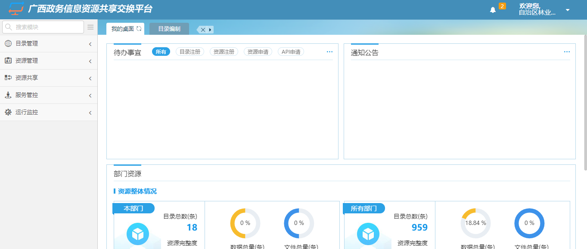

登录资源管理系统后，点击资源管理-部门目录管理-目录编制之后，进入目录编制界面。如下图：

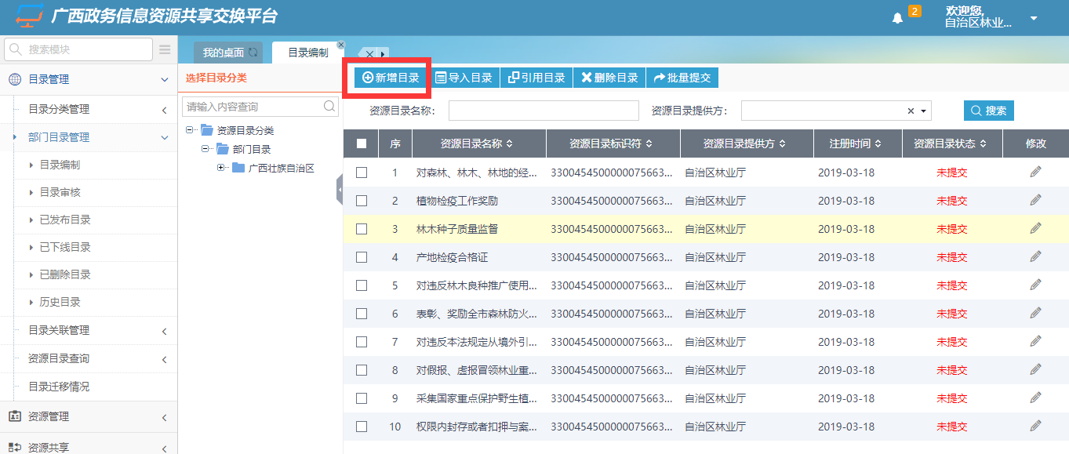

点击新增目录按钮，弹出新增目录界面，在界面中维护信息资源目录基础信息，并点击下一步，完善信息项内容之后，点击提交审核，发起审核流程。

使用审核员账号登陆政务信息资源管理系统，在首页待办事宜中对该资源目录进行审核。

### 3.2接口资源挂载

完成审核流程后，点击资源管理-资源挂载-按目录挂载，进入资源挂载界面，如下图:

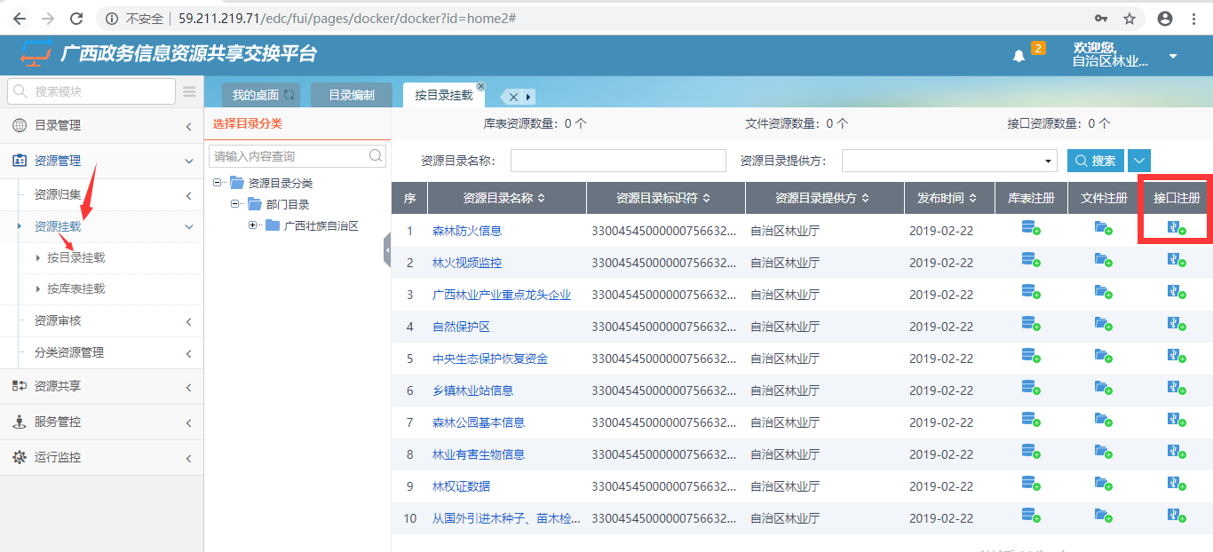

点击接口注册按钮，弹出接口注册界面，如下图:

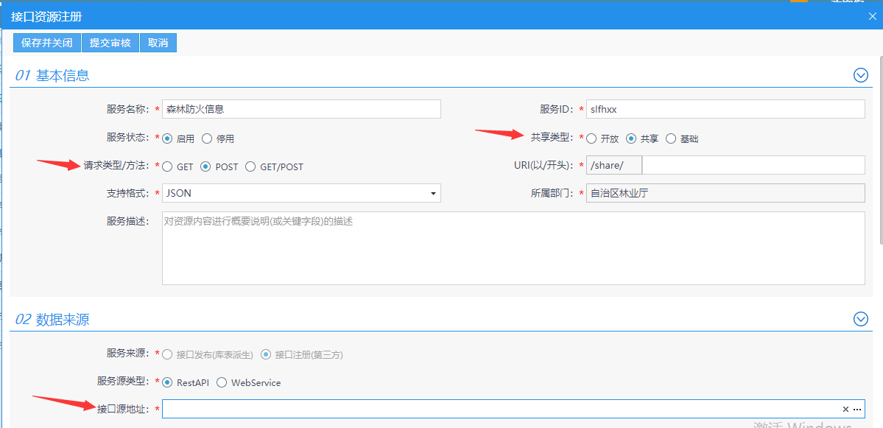

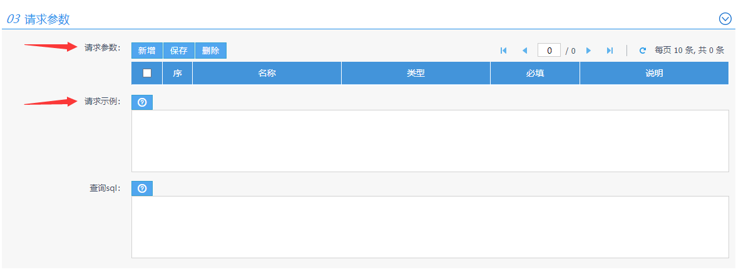

填写接口注册主要信息，包括共享类型，请求方式，接口源地址，请求参数，请求示例等等。请求实例可以提供给申请单位参考，方便申请单位调用接口。完成填写之后点击审核，发起审核流程。走完审核流程之后，资源将被发布，其他部门可在共享门户中进行调用。

# 四、字典项

## 4.1 响应代码

|  |  |  |
| --- | --- | --- |
| **代码** | **代码描述** | **建议处理方式** |
| 200 | OK——处理成功 |  |
| 300 | ERROR—处理失败，返回错误信息 |  |
| 400 | Bad Request——错误的请求 | 检查请求地址格式是否正确 |
| 401 | Unauthorized——请求登录 | 没有传递有效的Token，或应用系统还未通过授权 |
| 403 | Forbidden——无权访问 | 需要通过授权访问接口 |
| 404 | NotFound——没有找到指定的服务 | 通常表现为服务名或方法名错误，检查程序是否正确的填写了服务名和方法名，同时注意区分大小写 |
| 500 | Internal Server——内部服务器错误 | 服务器内部处理异常，通过返回的错误信息提示定位问题 |

## 4.2 环节别名代码

|  |  |
| --- | --- |
| **代码** | **代码描述** |
| sp\_shenqin | 申办 |
| sp\_cailiaoshenhe | 预审 |
| sp\_shouli | 受理 |
| sp\_buzheng\_gaozhi | 补交告知 |
| sp\_buzheng\_shouli | 补交受理 |
| sp\_shenpi\_chuli | 审批（处理） |
| sp\_tebieshenqing | 特别程序申请 |
| sp\_tebiejieguo | 特别程序结果 |
| sp\_banjie | 办结 |
| sp\_shenpijieguo | 审批结果 |
| sp\_lingzheng | 领取登记 |

## 4.3 申请人类型代码

|  |  |  |
| --- | --- | --- |
| **代码** | **申请人类型** | **说明** |
| 1 | 个人 |  |
| 2 | 项目 |  |
| 3 | 企业（机关单位） |  |

## 4.4 证件类型代码

|  |  |  |
| --- | --- | --- |
| **代码** | **证件类型** | **说明** |
| 10 | 个人身份证 | 身份证包括：中华人民共和国居民身份证和中华人民共和国临时居民身份证 |
| 11 | 军官证 | 军官证包括：中国人民解放军军官证、中国人民解放军文职干部证、中国人民解放军退休证、中国人民解放军文职退休证、中国人民解放军离休干部荣誉证 |
| 12 | 士兵证 | 士兵证指中国人民解放军士兵证 |
| 13 | 警官证 | 警官证包括：中国人民武装警察部队警官证、中国人民武装警察部队文职干部证、中国人民  武装警察部队士兵证、中国人民武装警察部队退休证、中国人民武装警察部队文职干部退休证 |
| 14 | 港澳居民来往内地通行 | 香港居民卡号码首位以英文字母“H”开头，澳门居民卡号码首位以英文字母“M”开头；第2位至第9 位为数字，该8 位数字为港澳居民的终身号；第10 位至第11 位为换证次数，首次发证00，此后依次递增 |
| 15 | 台湾居民来往大陆通行证 |  |
| 16 | 香港身份证 | 由1 或2 个英文字母、6 个数字及1 个括号数字组成 |
| 17 | 澳门身份证 | 由8 位数字组成，格式为XXXXXXX(X) |
| 18 | 台湾身份证 | 由1 个英文字母和9 个数字组成 |
| 20 | 护照 | 中国或外国签发的护照，配合国籍定位身份 |
| 40 | 其他有效个人身份证件 |  |
| 50 | 组织机构代码证 | 各类组织机构持有关批准文件或者登记证书，向批准成立或者核准登记的机关所在地的质量  技术监督部门申请代码登记时，所颁发的代码证 |
| 51 | 营业执照 | 工商行政管理部门颁发的营业执照 |
| 52 | 事业单位登记证书 | 事业单位登记管理部门颁发的事业单位登记证书 |
| 53 | 社团登记证书 | 民政部门批准及颁发的社团登记证 |
| 54 | 民办非企业单位登记证书 | 民政部门批准及颁发的民办非企业单位登记证 |
| 55 | 工会法人资格证书 | 各级工会颁发的工会法人资格证 |
| 60 | 税务登记证 | 从事生产、经营的纳税人向生产、经营地或者纳税义务发生地的主管税务机关申办办理税务登记时，所颁发的登记凭证 |
| 80 | 其他有效机构身份证件 |  |

## 4.5 提交领取方式代码

|  |  |  |
| --- | --- | --- |
| **代码** | **提交领取方式** | **说明** |
| 0 | 实体窗口 |  |
| 1 | 网上 |  |
| 2 | 信函 |  |
| 3 | 电报 |  |
| 4 | 电传 |  |
| 5 | 传真 |  |
| 6 | 邮件 |  |
| 7 | 电子数据交换 |  |
| 8 | 快递 |  |
| 9 | 其它 |  |

## 4.6 受理状态代码

|  |  |  |
| --- | --- | --- |
| **代码** | **受理状态** | **说明** |
| 1 | 受理 |  |
| 2 | 不受理 |  |
| 3 | 补交补正材料 |  |
| 4 | 不予受理 |  |

## 4.7 审批环节代码

|  |  |  |
| --- | --- | --- |
| **代码** | **审批环节** | **说明** |
| 1 | 承办 |  |
| 2 | 审核 |  |
| 3 | 批准 |  |

## 4.8 审批环节状态代码

|  |  |  |
| --- | --- | --- |
| **代码** | **审批环节状态** | **说明** |
| 1 | 通过 |  |
| 2 | 不通过 |  |
| 3 | 退回 |  |
| 9 | 其他 |  |

# 五、数据标准

### **申办（EX\_GDBS\_SB）**

申请人通过网上或者大厅窗口提交的申办信息。通过申办流水号关联一次办事全过程信息。

|  |  |  |  |  |  |
| --- | --- | --- | --- | --- | --- |
| **序号** | **数据元名称** | **字段名** | **数据格式** | **是否可空** | **说明** |
|  | 申办流水号 | SBLSH\_SHORT | C..50 | 非空 | 网上申请时，为网上申请唯一流水号； 实体窗口申请时，为受理业务唯一流水号。 |
|  | 备用流水号 | SBLSH | C..50 | 非空 | 网上申请时，为网上申请唯一流水号；  实体窗口申请时，为受理业务备用唯一流水号。 |
|  | 事项编码 | SXBM | C..50 | 非空 | 事项统一编码。  事项编码/事项库的实施编码/需要事项库里面ywcode字段。 |
|  | 事项简码 | SXBM\_SHORT | C..50 | 非空 | 事项简码 |
|  | 事项名称 | SXMC | C..1000 | 非空 | 自治区编办统一提供的事项名称。 |
|  | 事项情形编码 | SXQXBM | C..50 | 非空 | 事项情形编码 |
|  | 父事项编码 | FSXBM | C..50 |  | 上一级事项编码，没有则为空。 |
|  | 父事项名称 | FSXMC | C..1000 |  | 上一级事项名称，没有则为空。 |
|  | 申请人类型 | SQRLX | C..2 | 非空 | 申请人类型代码。  参照附录：[申请人类型代码](#_申请人类型代码) |
|  | 申请人名称 | SQRMC | C..400 | 非空 | 申请人为个人时，填写姓名；申请人为企业（机关单位）时，填写单位名称。 |
|  | 申请人证件类型 | SQRZJLX | C..2 |  | 证件类型代码。  参照附录：[证件类型代码](#_证件类型代码) |
|  | 申请人证件号码 | SQRZJHM | C..50 | 非空 | 申请人为个人时，填写身份证件号码；  申请人为企业（机关单位）时，填写组织机构代码或统一社会信用代码。 |
|  | 联系人姓名 | LXRXM | C..200 | 非空 | 如果是本人办理，联系人即为申请人；  如果是企业（机关单位）办理，联系人为申请单位经办人。 |
|  | 联系人证件类型 | LXRZJLX | C..2 |  | 证件类型代码。  参照附录：[证件类型代码](#_证件类型代码) |
|  | 联系人身份证件号码 | LXRSFZJHM | C..50 |  | 联系人为个人时，填写身份证件号码； |
|  | 联系人手机 | LXRSJ | C..400 | 非空 | 联系人手机号码。用于向经办人发送短信回执。 |
|  | 联系人邮箱 | LXRYX | C..400 |  | 联系人邮箱 |
|  | 申办项目名称 | SBXMMC | C..2000 | 非空 | 如果是行政审批事项，填写申请审批的项目具体名称；  如果是社会事务服务事项，填写事项名称。 |
|  | 申报材料清单 | SBCLQD | C..2000 | 非空 | 申请时提交的权责清单材料名称。多个材料时，可用半角分号隔开。 |
|  | 提交方式 | TJFS | C..2 | 非空 | 申办资料提交方式，填写代码。  参照附录：[提交领取方式代码](#_提交领取方式代码) |
|  | 申办回执号 | SBHZH | C..50 | 非空 | 申请人提出申办后获取的回执号。  申办回执号可用于查询办事进度和结果，可以和申请信息编号一样。 |
|  | 申办时间 | SBSJ | DATE | 非空 | 申请人提交申请时间  YYYY-MM-DD hh24:mi:ss |
|  | 申办具体网点 | SBJTWD | C..400 |  | 网上申请时，对应申请人提出申办的网上办事窗口名称  实体窗口申请时，对应受理具体地点。 |
|  | 业务发生所在地区编号 | XZQHDM | C..12 | 非空 | 申办业务发生所在行政区划代码。  行政区划代码参照  《GBT2260-2007中华人民共和国行政区划代码》。 |
|  | 原申办流水号 | YSBLSH | C..50 | 非空 | 如果是补交补正，则对应原申办流水号。 |
|  | 网厅统一身份认证平台账号 | USERIDCODE | C..2000 |  | 网厅统一身份认证平台账号，没有对接该平台则不填。 |
|  | 投资项目统一编码 | PROJECT\_CODE | C..32 |  | 投资项目统一编码，24位项目代码。 |
|  | 网上申办渠道 | WSSBQD | C..2 |  | 办事人网上申办渠道  0：PC 端  1：手机版客户端  2：手机WAP 厅  3：微信公众号  4：支付宝服务窗  9：其他 |
|  | 取证方式 | OBTAIN\_PAPER\_WAY | C..2 |  | 0：自取，1：邮寄 |
|  | 材料递交方式 | OBTAIN\_DELIVER\_WAY | C..2 |  | 0：窗口；1：邮递 |
|  | 部门名称 | BMMC | C..500 |  | 部门名称 |
|  | 部门组织机构代码 | BMZZJGDM | C..9 |  | 填写 9 位的组织机构代码 |
|  | 是否实现单点登录 | SFSXDDDL | C..3 |  | 参照附录： 是否实现单点登录代码 |
|  | 单点登录用户ID | DDDLYHID | C..50 |  | 实现单点登录的政务服务门户用户 ID |
|  | 数据版本号 | VERSION | C..50 |  | 数据版本号  默认为1。 |
|  | 接收标识 | REC\_FLAG | N..2 | 非空 | 是否已接收成功。  0：未接收；接收成功：1  前置机方式对接时需要使用。 |
|  | 业务信息 | XML\_DATA | CLOB |  | 申报业务信息组成的XML字符串。 |
|  | 数据提供部门组织机构代码/社会信用代码 | D\_ZZJGDM | C..18 | 非空 | 数据提供部门组织机构代码或社会信用代码。 |
|  | 备注 | BZ | C..2000 |  | 备注信息 |
|  | 处理状态 | CLZT | C..2 |  | 不填写（初始值是 N， 系统默认） |
|  | 处理时间 | CLSJ | DATE |  | 不填写（系统交换的处理时间） |
|  | 备用字段 | BYZD | C..2000 |  | 备用字段，用于扩展使用 |
|  | 备用字段1 | BYZD1 | C..400 |  | 备用字段1 |
|  | 备用字段2 | BYZD2 | C..400 |  | 备用字段2 |
|  | 备用字段3 | BYZD3 | C..400 |  | 备用字段3 |
|  | 备用字段4 | BYZD4 | C..4000 |  | 备用字段4 |

### **预审（EX\_GDBS\_WSYSL）**

对申请人网上提交申请进行预审审核的信息。当出现申请人超过期限不来现场提交材料的情况时，后续应产生办结信息（办结结果代码为作废办结）。当需要申请人网上补交补正材料时，预审状态应为补交补正材料，系统发出补交补正短信告知，由申请人网上补交补正材料，产生新的申办信息。如事项无网上预审环节，则可以没有此信息。

|  |  |  |  |  |  |  |
| --- | --- | --- | --- | --- | --- | --- |
| **序号** | **数据元名称** | **字段名** | | **数据格式** | **是否可空** | **说明** |
|  | 申办流水号 | SBLSH\_SHORT | | C..50 | 非空 | 网上申请时，为网上申请唯一流水号； 实体窗口申请时，为受理业务唯一流水号。 |
|  | 备用流水号 | SBLSH | | C..50 | 非空 | 网上申请时，为网上申请唯一流水号；  实体窗口申请时，为受理业务唯一流水号。 |
|  | 业务流水号 | YWLSH | | C..50 | 非空 | 部门进行网上预审审核流水号 |
|  | 事项编码 | SXBM | | C..50 | 非空 | 事项统一编码。  行政审批事项由自治区编办赋码；社会事务服务事项由自治区信息中心赋码。 |
|  | 事项简码 | SXBM\_SHORT | | C..50 | 非空 | 事项权责系统产生的事项简码 |
|  | 事项名称 | SXMC | | C..1000 | 非空 | 自治区编办统一提供的事项名称。 |
|  | 事项情形编码 | SXQXBM | | C..50 | 非空 | 事项情形编码 |
|  | 预审部门名称 | YSLBMMC | | C..400 | 非空 | 预审部门名称 |
|  | 预审部门组织机构代码/社会信用代码 | YSLBMZZJ  GDM | | C..18 | 非空 | 预审部门的组织机构代码或社会信用代码，如是二级单位的填写二级单位的组织机构代码或社会信用代码。 |
|  | 预审部门所在地行政区划代码 | XZQHDM | | C..12 | 非空 | 预审部门所在的行政区划代码。 |
|  | 办理人姓名 | BLRXM | | C..200 | 非空 | 业务办理人员姓名 |
|  | 办理人工号 | BLRGH | | C..50 |  | 业务办理人员工号 |
|  | 预审状态代码 | YSLZTDM | | C..2 | 非空 | 预审状态代码。  参照附录：[预审状态代码](#_预受理状态代码) |
|  | 不受理原因 | BSLYY | | C..2000 |  | 不受理时必须说明原因。 |
|  | 补交补正说明 | BJBZSM | | C..2000 |  | 补交补正材料的详细说明。 |
|  | 预审时间 | YSLSJ | | DATE | 非空 | 部门完成预审审核的时间  YYYY-MM-DD hh24:mi:ss |
|  | 预审具体地点 | YSLJTDD | | C..400 |  | 业务办理人员办公地点，精确到房间号或者窗口号。 |
|  | 投资项目统一编码 | PROJECT\_CODE | | C..32 |  | 投资项目统一编码，24位项目代码。 |
|  | 数据版本号 | VERSION | | C..50 |  | 数据版本号  默认为1 |
|  | 接收标识 | REC\_FLAG | N..2 | | 非空 | 是否已接收成功，成功：1  前置机方式对接时需要使用 |
|  | 数据提供部门组织机构代码/社会信用代码 | D\_ZZJGDM | C..18 | | 非空 | 数据提供部门组织机构代码或社会信用代码。 |
|  | 备注 | BZ | | C..2000 |  | 备注信息 |
|  | 处理状态 | CLZT | | C..2 |  | 不填写（初始值是 N， 系统默认） |
|  | 处理时间 | CLSJ | | DATE |  | 不填写（系统交换的处理时间） |
|  | 备用字段1 | BYZD1 | | C..400 |  | 备用字段1 |
|  | 备用字段2 | BYZD2 | | C..400 |  | 备用字段2 |
|  | 备用字段3 | BYZD3 | | C..400 |  | 备用字段3 |
|  | 备用字段4 | BYZD4 | | C..4000 |  | 备用字段4 |

### **受理 （EX\_GDBS\_SL）**

网上通过预审进入受理过程的信息，或实体窗口收件受理过程信息。

|  |  |  |  |  |  |
| --- | --- | --- | --- | --- | --- |
| **序号** | **数据元名称** | **字段名** | **数据格式** | **是否可空** | **说明** |
|  | 申办流水号 | SBLSH\_SHORT | C..50 | 非空 | 网上申请时，为网上申请唯一流水号； 实体窗口申请时，为受理业务唯一流水号。 |
|  | 备用流水号 | SBLSH | C..50 | 非空 | 网上申请时，为网上申请唯一流水号；  实体窗口申请时，为受理业务唯一流水号。 |
|  | 业务流水号 | YWLSH | C..50 | 非空 | 受理业务唯一流水号。部门必须确保在部门业务范围内此号唯一。 |
|  | 事项编码 | SXBM | C..50 | 非空 | 事项统一编码。  行政审批事项由自治区编办赋码；社会事务服务事项由自治区信息中心赋码。 |
|  | 事项简码 | SXBM\_SHORT | C..50 | 非空 | 事项权责系统产生的事项简码 |
|  | 事项情形编码 | SXQXBM | C..50 | 非空 | 事项情形编码 |
|  | 业务查询密码 | YWCXMM | C..18 |  | 业务查询密码 |
|  | 出库材料编码 | CKCLBM | C..18 |  | 出库材料编码 |
|  | 受理部门名称 | SLBMMC | C..400 | 非空 | 受理部门名称 |
|  | 受理部门组织机构代码 | SLBMZZJGDM | C..9 | 非空 | 受理部门的组织机构代码，如是二级单位的填写二级单位的组织机构代码。 |
|  | 受理部门所在行政区划代码 | XZQHDM | C..12 | 非空 | 受理部门所在的行政区划代码。 |
|  | 受理部门所在行政区划名称 | XZQHMC | C..400 | 非空 | 受理部门所在的行政区划名称 |
|  | 办理人姓名 | BLRXM | C..200 | 非空 | 业务办理人员姓名 |
|  | 办理人工号 | BLRGH | C..20 |  | 业务办理人员工号 |
|  | 受理状态代码 | SLZTDM | C..2 | 非空 | 受理状态代码。  参照附录：[受理](file:///D:\\项目\\广东深圳分厅二期项目\\对接方案\\附件2：广东省网上办事大厅统一申办受理平台与部门自有业务系统对接规范V1.0.doc" \l "_受理状态代码)[状态代码](file:///D:\\项目\\广东深圳分厅二期项目\\对接方案\\附件2：广东省网上办事大厅统一申办受理平台与部门自有业务系统对接规范V1.0.doc" \l "_受理状态代码) |
|  | 是否有代办人 | SFYDBR | C..2 |  | 是否有待办人  0： 无 ；1：有 |
|  | 代办人姓名 | DBRXM | C..200 |  | 代办人姓名 |
|  | 代办人证件号码 | DBRZJHM | C..200 |  | 代办人证件号码 |
|  | 代办人证件类型 | DBRZJLX | C..2 |  | [证件类型代码](#_证件类型代码) |
|  | 代办人联系电话 | DBRLXDH | C..200 |  | 代办人联系电话 |
|  | 业务受理意见 | BLYJ | C..2000 |  | 业务受理意见 |
|  | 受理回执编号 | SLHZH | C..50 | 非空 | 部门提供给办事人的受理回执号。 |
|  | 受理时间 | SLSJ | DATE | 非空 | 部门完成业务受理的时间YYYY-MM-DD hh24:mi:ss |
|  | 办件窗口 | BJCKMC | C..50 |  | 办件窗口名称 |
|  | 办件窗口编码 | BJCKBM | C..50 |  | 办件窗口的编码 |
|  | 办件大厅编码 | BJDTBM | C..50 |  | 实际办件所在大厅  的大厅编码 |
|  | 办件大厅名称 | BMDJMC | C..50 |  | 实际办件所在大厅  的大厅名称 |
|  | 发生业务管辖行  政区划代码 | GXDXZQH  DM | C..20 | 非空 | 实际发生此业务的行政单位所在管辖地的行政区划代码。 |
|  | 备注 | BZ | C..2000 |  | 备注信息 |
|  | 投资项目统一编码 | PROJECT\_CODE | C..32 |  | 投资项目统一编码 |
|  | 数据版本号 | VERSION | C..50 |  | 数据版本号  默认为1 |
|  | 接收标识 | REC\_FLAG | N..2 |  | 是否已接收成功，成功：1  前置机方式对接时需要使用 |
|  | 数据提供部门组织机构代码/社会信用代码 | D\_ZZJGDM | C..18 | 非空 | 数据提供部门组织机构代码或社会信用代码。 |
|  | 备注 | BZ | C..2000 |  | 备注信息 |
|  | 处理状态 | CLZT | C..2 |  | 不填写（初始值是 N， 系统默认） |
|  | 处理时间 | CLSJ | DATE |  | 不填写（系统交换的处理时间） |
|  | 备用字段 | BYZD | C..2000 |  | 备用字段，用于扩展使用 |
|  | 备用字段1 | BYZD1 | C..400 |  | 备用字段1 |
|  | 备用字段2 | BYZD2 | C..400 |  | 备用字段2 |
|  | 备用字段3 | BYZD3 | C..400 |  | 备用字段3 |
|  | 备用字段4 | BYZD4 | C..4000 |  | 备用字段4 |
|  | 承诺时限 | PROMISE\_DAYS |  |  | 办件承诺时限 |
|  | 承诺日期 | LIMIT\_TIME |  |  | 办件承诺到期日期 |

### **审批（处理） （EX\_GDBS\_SPCL）**

对行政审批事项，表示审批过程信息。存在一个或多个审批环节（承办、审核、批准等）；对社会事务服务事项，表示业务处理过程信息。存在一个或多个业务处理环节。

|  |  |  |  |  |  |
| --- | --- | --- | --- | --- | --- |
| **序号** | **数据元名称** | **字段名** | **数据格式** | **是否可空** | **说明** |
|  | 申办流水号 | SBLSH\_SHORT | C..50 | 非空 | 网上申请时，为网上申请唯一流水号；  实体窗口申请时，为受理业务唯一流水号。 |
|  | 备用流水号 | SBLSH | C..50 | 非空 | 网上申请时，为网上申请唯一流水号；  实体窗口申请时，为受理业务唯一流水号。 |
|  | 事项编码 | SXBM | C..50 | 非空 | 事项统一编码。  行政审批事项由自治区编办赋码；社会事务服务事项由自治区信息中心赋码。 |
|  | 事项简码 | SXBM\_SHORT | C..50 | 非空 | 事项简码。 |
|  | 事项情形编码 | SXQXBM | C..50 | 非空 | 事项情型编码 |
|  | 审批环节代码 | SPHJDM | C..2 | 非空 | 参照附录中“审批环节代码” |
|  | 审批环节名称 | SPHJMC | C..20 | 非空 | 审批环节对应的名称 |
|  | 审批部门名称 | SPBMMC | C..400 |  | 处理该审批环节的部门名称 |
|  | 审批部门组织机构代码 | SPBMZZJDMD | C..9 | 非空 | 审批部门的组织机构代码，如是二级单位的填写二级单位的组织机构代码。 |
|  | 审批部门所在地行政区域代码 | XZQHDM | C..12 | 非空 | 审批部门所在的行政区域代码。 |
|  | 审批人姓名 | SPRXM | C..200 | 非空 | 审批人姓名 |
|  | 审批人职务代码 | SPRZWDM | C..5 | 非空 | 审批人职务代码  参照GB/T 12403 干部职务名称代码。 |
|  | 审批人职务名称 | SPRZWMC | C..50 | 非空 | 审批人职务名称 |
|  | 审批意见 | SPYJ | C..2000 | 非空 | 审批人意见 |
|  | 审批时间 | SPSJ | date | 非空 | 审批环节完成时间  YYYY-MM-DD hh24:mm:ss |
|  | 审批环节状态代码 | SPHJZTDM | C..2 | 非空 | 参照附录中“审批环节代码” |
| 17 | 接收标识 | REC\_FLAG | N..2 | 非空 | 是否已接收成功，成功：1  前置机方式对接时需要使用 |
| 18 | 数据提供部门组织机构代码/社会信用代码 | D\_ZZJGDM | C..18 | 非空 | 数据提供部门组织机构代码或社会信用代码。 |
| 19 | 备注 | BZ | C..2000 |  | 备注信息 |
| 20 | 处理状态 | CLZT | C..2 |  | 不填写（初始值是 N， 系统默认） |
| 21 | 处理时间 | CLSJ | DATE |  | 不填写（系统交换的处理时间） |
| 22 | 备用字段 | BYZD | C..2000 |  | 备用字段，用于扩展使用 |
| 23 | 备用字段1 | BYZD1 | C..400 |  | 备用字段1 |
| 24 | 备用字段2 | BYZD2 | C..400 |  | 备用字段2 |
| 25 | 备用字段3 | BYZD3 | C..400 |  | 备用字段3 |
| 26 | 备用字段4 | BYZD4 | C..4000 |  | 备用字段4 |

### **补正告知（EX\_GDBS\_BZGZ）**

确认受理后，存在资料不齐或内容需要更正时产生补正告知的信息。与“补正受理”一一对应。如无补正材料，则可以没有此信息。当出现申请人超过期限不来补正的情况时，后续应产生办结信息（办结结果代码为补正不来办结）。

|  |  |  |  |  |  |
| --- | --- | --- | --- | --- | --- |
| **序号** | **数据元名称** | **字段名** | **数据格式** | **是否可空** | **说明** |
|  | 申办流水号 | SBLSH\_SHORT | C..50 | 非空 | 网上申请时，为网上申请唯一流水号；  实体窗口申请时，为受理业务唯一流水号。 |
|  | 备用流水号 | SBLSH | C..50 | 非空 | 网上申请时，为网上申请唯一流水号；  实体窗口申请时，为受理业务唯一流水号。 |
|  | 事项编码 | SXBM | C..50 | 非空 | 自治区编办统一提供的事项编码。 |
|  | 事项简码 | SXBM\_SHORT | C..50 | 非空 | 事项简码。 |
|  | 事项情形编码 | SXQXBM | C..50 | 非空 | 事项情型编码 |
|  | 补正告知发出人姓名 | BZGZFCRXM | C..200 | 非空 | 发出补正告知的业务人员的姓名。 |
|  | 补正告知原因 | BZGZYY | C..2000 | 非空 | 发出补正告知的具体原因。 |
|  | 补正材料清单 | BZCLQD | C..2000 | 非空 | 包括份数、正副本、复印件等需要补正的材料的清单，以半角分号隔开。 |
|  | 补正告知时限 | BZGZSX | N..10 |  | 填写需要补齐的时限，如没有填写0。 |
|  | 补正告知时限单位 | BZGZSXDW | C..2 |  | G：工作日（不包含法定节假日Z：自然日 |
|  | 补正告知材料编码 | BQBZCLBM | C..2000 | 非空 | 统一权责清单材料编码 以半角分号隔开 |
|  | 补正告知时间 | BZGZSJ | DATE | 非空 | 告知申请人补正的具体时间。  YYYY-MM-DD hh24:mi:ss |
|  | 补正告知部门所在地行政区划代码 | XZQHDM | C..12 | 非空 | 补正告知部门所在地行政区划代码。 |
|  | 备注 | BZ | C..2000 |  | 备注信息。 |
|  | 投资项目统一编码 | PROJECT\_CODE | C..32 |  | 投资项目统一编码，24位项目代码 |
|  | 数据版本号 | VERSION | C..50 |  | 数据版本号  默认为1 |
|  | 接收标识 | REC\_FLAG | N..2 |  | 是否已接收成功，成功：1  前置机方式对接时需要使用 |
|  | 数据提供部门组织机构代码/社会信用代码 | D\_ZZJGDM | C..18 | 非空 | 数据提供部门组织机构代码或社会信用代码。 |
|  | 备注 | BZ | C..2000 |  | 备注信息 |
|  | 处理状态 | CLZT | C..2 |  | 不填写（初始值是 N， 系统默认） |
|  | 处理时间 | CLSJ | DATE |  | 不填写（系统交换的处理时间） |
|  | 备用字段 | BYZD | C..2000 |  | 备用字段，用于扩展使用 |
|  | 备用字段1 | BYZD1 | C..400 |  | 备用字段1 |
|  | 备用字段2 | BYZD2 | C..400 |  | 备用字段2 |
|  | 备用字段3 | BYZD3 | C..400 |  | 备用字段3 |
|  | 备用字段4 | BYZD4 | C..4000 |  | 备用字段4 |

### **补正受理（EX\_GDBS\_BZSL）**

申请人补正材料受理时产生信息。如无补正材料，则可以没有此信息。

|  |  |  |  |  |  |
| --- | --- | --- | --- | --- | --- |
| **序号** | **数据元名称** | **字段名** | **数据格式** | **是否可空** | **说明** |
|  | 申办流水号 | SBLSH\_SHORT | C..50 | 非空 | 网上申请时，为网上申请唯一流水号；  实体窗口申请时，为受理业务唯一流水号。 |
|  | 备用流水号 | SBLSH | C..50 | 非空 | 对应申办信息  （EX\_GDBS\_SB）的申办流水号。 |
|  | 事项编码 | SXBM | C..50 | 非空 | 自治区编办统一提供的事项编码。 |
|  | 事项简码 | SXBM\_SHORT | C..50 | 非空 | 事项简码。 |
|  | 补正受理办理人姓名 | BZSLBLR  XM | C..200 | 非空 | 承办此补正受理业务人员的姓名。 |
|  | 补正材料清单 | BZCLQD | C..2000 | 非空 | 包括份数、正副本、复印件等补正材料的清单信息。补正资料清单使用半角分号隔开。 |
|  | 补正受理时间 | BZSJ | DATE | 非空 | 补正材料的时间。  YYYY-MM-DD hh24:mi:ss |
|  | 补正受理部门所在地行政区划代码 | XZQHDM | C..12 | 非空 | 补正受理部门所在地行政区划代码。 |
|  | 补正受理具体地点 | BZSLJTDD | C..400 |  | 受理单位承办此补正受理业务人员所在的办公地点，精确到房间号或者窗口号。 |
|  | 备注 | BZ | C..2000 |  | 备注信息。 |
|  | 投资项目统一编码 | PROJECT\_CODE | C..32 |  | 投资项目统一编码，24位项目代码。 |
|  | 补正状态 | RENEW\_STATUS | C..2 | 非空 | 1:补正结束(材料齐全)2:补正结束(长期不来补交材料) |
|  | 数据版本号 | VERSION | C..50 |  | 数据版本号  默认为1，如果报送数据后发生改变需要重报（误操作或者数据修改）的，以2、3、4……每次加1的方式填写版本号；  前置机方式对接时需要使用。 |
|  | 接收标识 | REC\_FLAG | N..2 |  | 是否已接收成功 ,未接收0，成功：1  前置机方式对接时需要使用。 |
|  | 数据提供部门组织机构代码/社会信用代码 | D\_ZZJGDM | C..18 | 非空 | 数据提供部门组织机构代码或社会信用代码。 |
|  | 备注 | BZ | C..2000 |  | 备注信息 |
|  | 处理状态 | CLZT | C..2 |  | 不填写（初始值是 N， 系统默认） |
|  | 处理时间 | CLSJ | DATE |  | 不填写（系统交换的处理时间） |
|  | 备用字段 | BYZD | C..2000 |  | 备用字段，用于扩展使用 |
|  | 备用字段1 | BYZD1 | C..400 |  | 备用字段1 |
|  | 备用字段2 | BYZD2 | C..400 |  | 备用字段2 |
|  | 备用字段3 | BYZD3 | C..400 |  | 备用字段3 |
|  | 备用字段4 | BYZD4 | C..4000 |  | 备用字段4 |

### **特别程序申请（EX\_GDBS\_TBCXSQ）**

需要进行特别程序时作出的申请信息。与“特别程序结果”一一对应。特别程序可出现多次，期间按照规定的期限计时或者不计时。如无特别程序申请，则可以没有此信息。

|  |  |  |  |  |  |
| --- | --- | --- | --- | --- | --- |
| **序号** | **数据元名称** | **字段名** | **数据格式** | **是否可空** | **说明** |
|  | 申办流水号 | SBLSH\_SHORT | C..50 | 非空 | 网上申请时，为网上申请唯一流水号；  实体窗口申请时，为受理业务唯一流水号。 |
|  | 备用流水号 | SBLSH | C..50 | 非空 | 网上申请时，为网上申请唯一流水号；  实体窗口申请时，为受理业务唯一流水号。 |
|  | 事项编码 | SXBM | C..50 | 非空 | 事项统一编码。 行政审批事项由自治区编办赋码；社会事务服务事项由自治区信息中心赋码。 |
|  | 事项简码 | SXBM\_SHORT | C..50 | 非空 | 事项统一编码。 |
|  | 事项情形编码 | SXQXBM | C..50 | 非空 | 事项情型ID |
|  | 序号 | XH | C..50 | 非空 | 第一个特别程序申请的序号1，后面的序号每次加1。 |
|  | 特别程序种类 | TBCXZL | C..2 | 非空 | 特别程序的种类：  A延长审批（需要部门领导批示，延长不能超过10个工作日，多部门联合统一办理的，需本级政府负责人批准，延长不能超过15个工作日）  B除延长审批之外，听证、招标、拍卖等法律法规规定的情况，延长时间不得超过法定时间） |
|  | 特别程序种类名称 | TBCXZLMC | C..200 | 非空 | 填写上栏列举延长审批、专家 鉴定等,不再上列范围时可自 行扩展,自行扩展的都按照 B 类处理。 |
|  | 特别程序开始日期 | TBCXKSRQ | YYYY-MM-DD hh24:mm:ss | 非空 | 提请特别程序的日期。 |
|  | 特别程序批准人 | TBCXPZR | C..200 | 非空 | 单位内部对该业务进入特别程序的批准（负责）人，不一定是具体经办人。 |
|  | 特别程序启动理由或依据 | TBCXQDLY | C..2000 | 非空 | 特别程序启动理由、原因或依据。 |
|  | 申请内容 | SQNR | C..2000 | 非空 | 具体进入特别程序的内容，与业务有关的描述。 |
|  | 特别程序时限 | TBCXSX | N..10 |  | 填写申请或规定特别程序延长的时限。当特别程序种类为A时，此值大于0小于等于10。当特别程序种类为B时，填写规定的时限，时限不可传0。 |
|  | 特别程序时限单位 | TBCXSXDW | C..2 |  | 申请或规定特别程序延长时限的单位：  G：工作日（不包含法定节假日）  Z：自然日 |
|  | 特别程序申请部门所在地行政区划代码 | XZQHDM | C..12 | 非空 | 特别程序申请部门所在地行政区划代码。 |
|  | 备注 | BZ | C..2000 |  | 备注信息 |
|  | 处理状态 | CLZT | C..2 |  | 不填写（初始值是 N， 系统默认） |
|  | 处理时间 | CLSJ | DATE |  | 不填写（系统交换的处理时间） |
|  | 备用字段 | BYZD | C..2000 |  | 备用字段，用于扩展使用 |
|  | 备用字段1 | BYZD1 | C..400 |  | 备用字段1 |
|  | 备用字段2 | BYZD2 | C..400 |  | 备用字段2 |
|  | 备用字段3 | BYZD3 | C..400 |  | 备用字段3 |
|  | 备用字段4 | BYZD4 | C..4000 |  | 备用字段4 |

### **特别程序结果（EX\_GDBS\_TBCXJG）**

特别程序结束后的结果信息。如无特别程序申请，则可以没有此信息。

|  |  |  |  |  |  |
| --- | --- | --- | --- | --- | --- |
| **序号** | **数据元名称** | **字段名** | **数据格式** | **是否可空** | **说明** |
|  | 申办流水号 | SBLSH\_SHORT | C..50 | 非空 | 网上申请时，为网上申请唯一流水号；实体窗口申请时，为受理业务唯一流水号。 |
|  | 备用流水号 | SBLSH | C..50 | 非空 | 网上申请时，为网上申请唯一流水号；  实体窗口申请时，为受理业务唯一流水号。 |
|  | 事项编码 | SXBM | C..50 | 非空 | 事项统一编码。行政审批事项由自治区编办赋码；社会事务服务事项由自治区信息中心赋码。 |
|  | 事项简码 | SXBM\_SHORT | C..50 | 非空 | 事项统一编码。 |
|  | 事项情形编码 | SXQXBM | C..50 | 非空 | 事项情型ID |
|  | 序号 | XH | C..50 | 非空 | 对应特别程序申请环节（EX\_GDBS\_TBCXSQ）的序号。 |
|  | 特别程序结果 | TBCXJG | C..2000 | 非空 | 进入特别程序后得出的结论，比如检验、检役的结果等。 |
|  | 结果产生日期 | JGCSRQ | YYYY-MM-DD hh24:mm:ss | 非空 | 当特别程序是委托第三方机构进行的，此栏填写产生结果的时间。 |
|  | 特别程序结束日期 | TBCXJSRQ | YYYY-MM-DD hh24:mm:ss | 非空 | 结果送达审批机关的时间，程序自此日后重新开始计时。 |
|  | 特别程序收费金额 | TBCXSFJE | C..50 | 非空 | 收费时用中填写数额及单位，不收费填0，如：40元，5美元。 |
|  | 金额单位代码 | JEDWDM | C..20 | 非空 | 金额单位代码。  使用字母代码（参照GB/T 12406 表示货币和资金的代码） |
|  | 特别程序结果部门所在地行政区划代码 | XZQHDM | C..12 | 非空 | 特别程序结果部门所在地行政区划代码。 |
|  | 备注 | BZ | C..2000 |  | 备注信息 |
|  | 处理状态 | CLZT | C..2 |  | 不填写（初始值是 N， 系统默认） |
|  | 处理时间 | CLSJ | DATE |  | 不填写（系统交换的处理时间） |
|  | 备用字段 | BYZD | C..2000 |  | 备用字段，用于扩展使用 |
|  | 备用字段1 | BYZD1 | C..400 |  | 备用字段1 |
|  | 备用字段2 | BYZD2 | C..400 |  | 备用字段2 |
|  | 备用字段3 | BYZD3 | C..400 |  | 备用字段3 |
|  | 备用字段4 | BYZD4 | C..4000 |  | 备用字段4 |

### **办结（EX\_GDBS\_BJ）**

办结业务时产生信息。

|  |  |  |  |  |  |
| --- | --- | --- | --- | --- | --- |
| **序号** | **数据元名称** | **字段名** | **数据格式** | **是否可空** | **说明** |
|  | 申办流水号 | SBLSH\_SHORT | C..50 | 非空 | 网上申请时，为网上申请唯一流水号；实体窗口申请时，为受理业务唯一流水号。 |
|  | 备用流水号 | SBLSH | C..50 | 非空 | 网上申请时，为网上申请唯一流水号；  实体窗口申请时，为受理业务唯一流水号。 |
|  | 事项简码 | SXBM\_SHORT | C..50 | 非空 | 事项统一编码。 |
|  | 事项编码 | SXBM | C..50 | 非空 | 事项统一编码。 |
|  | 事项情形编码 | SXQXBM | C..50 | 非空 | 事项情型ID |
|  | 办结部门名称 | BJBMMC | C..400 |  | 办结业务的部门名称 |
|  | 办结部门组织机构代码 | BJBMZZJDDM | C..18 | 非空 | 办结部门的组织机构代码，如是二级部门的填写二级部门的组织机构代码。 |
|  | 办结部门行政区划代码 | XZQHDM | C..12 | 非空 | 办结部门所在的行政区划代码。 |
|  | 审批人姓名 | SPRXM | C..200 | 非空 | 审批人姓名 |
|  | 审批人代码 | SPRDM | C..50 |  | 审批人代码 |
|  | 办结结果代码 | BJJGDM | C..2 | 非空 | 办结结果代码。  0：出证办结  1：退回办结  2：作废办结  3：删除办结  ~~4：转报办结（作废）~~  5：补正不来办结  6：准予许可  7.不予许可。 |
| 办结结果分以下几种：  0. 出证办结（指业务办理通过，正常产生证照、批文的办结）  1. 退回办结（因为申请不满足业务办理条件等原因，退回或驳回申请业务的办结）  2. 作废办结（指业务处理上无效的纪录，例如业务办理过程中此业务办理取消等情况）  3. 删除办结（指录入错误、操作错误等技术上的无效纪录，系统允许删除办结，但会对此类业务进行重点监察，要注意写清楚删除原因）。  4. 转报办结（指将办理结果转报上级单位，本部门只做初审的惲况）  5.补交不来办结（指补交告知通知之后，申请人长期不来补交材料，业务办理部门可以主动将此业务进行办结）  6.准予许可（指除以上所述情况外的、最后业务办理通过的办结）  7.不予许可（指除以上所述情况外的、最后业务办理不通过的办结） | | | | | |
|  | 办结结果描述 | BJJGMS | C..2000 | 非空 | 对办理结果的描述 |
|  | 作废或退回原因 | ZFHTHYY | C..2000 |  | 在办结结果是上述的1、2、3、4、5时，本字段必须写明原因。 |
|  | 证件/盖章名称 | ZJGZMC | C..1000 |  | 证件或盖章的名称，办理结果是0（出证办结）时必须填写。多个证件时，可用半角分号隔开，以下同。 |
|  | 证件编号 | ZJBH | C..1000 |  | 发放给申请人的证件编号。办理结果是0（出证办结）时必须填写。 |
|  | 证件有效期限 | ZJYXQX | C..1000 |  | 办理结果是0（出证办结）时必须填写。 |
|  | 发证/盖章单位 | FZGZDW | C..1000 |  | 办理结果是0（出证办结）时必须填写。 |
|  | 收费金额 | SFJE | N..16,2 | 非空 | 办理结果是0（出证办结）时必须填写。 |
|  | 金额单位代码 | JEDWDM | C..20 | 非空 | 金额单位的代码。  使用字母代码（参照GB/T 12406 表示货币和资金的代码） |
|  | 办结时间 | BJSJ | YYYY-MM-DD hh24:mm:ss | 非空 | 办结业务时间 |
|  | 备注 | BZ | C..2000 |  | 备注信息 |
|  | 备用字段 | BYZD | C..2000 |  | 备用字段，用于扩展使用 |

### **个人申报类（EX\_ GDBS\_GRSB）**

|  |  |  |  |  |  |
| --- | --- | --- | --- | --- | --- |
| **序号** | **数据元名称** | **字段名** | **数据格式** | **是否可空** | **说明** |
|  | 证件类型 | IDENTITYTYPE | C..20 | 非空 | 证件类型参照附录：[证件类型代码](#_证件类型代码) |
|  | 证件号码 | IDCARDNO | C..50 | 非空 | 证件号码 |
|  | 姓名 | NAME | C..100 | 非空 | 姓名 |
|  | 性别 | SEX | C..10 | 非空 | 性别 |
|  | 民族 | NATION | C..20 |  | 民族 |
|  | 政治面貌 | POLITICALSTATUS | C..20 |  | 政治面貌 |
|  | 学历 | EDUCATION | C..50 |  | 学历 |
|  | 籍贯 | NATIVEPLACE | C..20 |  | 籍贯 |
|  | 出生日期 | BIRTHDAY | C..20 |  | 出生日期 |
|  | 国籍 | COUNTRY | C..20 |  | 国籍 |
|  | 居住地址 | HOMEADDRESS | C..500 |  | 居住地址 |
|  | 联系电话 | LINKPHONE | C..100 | 非空 | 联系电话 |
|  | 联系地址 | LINKADDRESS | C..500 |  | 联系地址 |
|  | 邮政编码 | POSTCODE | C..20 |  | 邮政编码 |
|  | 省 | PROVINCE | C..50 |  | 省 |
|  | 市 | CITY | C.. 50 |  | 市 |
|  | 县 | COUNTY | C.. 50 |  | 县 |
|  | 邮箱 | EMAIL | C..200 |  | 邮箱 |
|  | 发证机关 | ISSUEDAT | C..200 |  | 发证机关 |
|  | 有效期开始 | EFFECTEDDATE | C..200 |  | 有效期开始 |
|  | 有效期结束 | EXPIREDATE | C..200 |  | 有效期结束 |

### **企业申报类（EX\_ GDBS\_QYSB）**

|  |  |  |  |  |  |
| --- | --- | --- | --- | --- | --- |
| **序号** | **数据元名称** | **字段名** | **数据格式** | **是否可空** | **说明** |
|  | 组织机构名称 | ORGNAME | C..100 | 非空 | 组织机构名称 |
|  | 组织机构代码 | ORGCODE | C..50 | 非空 | 组织机构代码 |
|  | 组织机构类型 | ORGTYPE | C..10 | 非空 | 组织机构类型  SocialOrg:社会团体; GovDept: 政府机关; Enterprise: 企业; Institutions: 事业单位 |
|  | 组织机构现状 | ORGACTUALITY | C..200 |  | 组织机构现状  Register:注册；Change：变更；Deregister：注销；Revoke：吊销 |
|  | 法定代表人 | LEGALPERSON | C..200 |  | 法定代表人 |
|  | 法定代表人类型 | LEGALPERSONTYPE | C..20 |  | 法定代表人类型 |
|  | 法人证件名称 | CERTIFICATENAME | C..200 |  | 参考4.4 证件类型代码 |
|  | 法人证件号码 | CERTIFICATENO | C..200 |  | 法人证件号码 |
|  | 单位负责人姓名 | RESPONSIBLEPERSON | C..200 |  | 单位负责人姓名 |
|  | 单位负责人身份证 | RESPONSIBLEPERSONID | C..200 |  | 单位负责人身份证 |
|  | 所属行政区划代码 | INAREACODE | C..200 |  | 所属行政区划代码 |
|  | 所属行政区划名称 | INAREA | C..200 |  | 所属行政区划名称 |
|  | 上级主管单位 | CHARGEDEPARTMENT | C..200 |  | 上级主管单位 |
|  | 单位注册地址 | REGISTERADDRESS | C..200 |  | 单位注册地址 |
|  | 单位生产地址 | PRODUCEADDRESS | C..200 |  | 单位生产地址 |
|  | 单位通讯地址 | MAILINGADDRESS | C..200 |  | 单位通讯地址 |
|  | 邮政编码 | POSTALCODE | C..200 |  | 邮政编码 |
|  | 企业联系人 | LINKMAN | C..200 |  | 企业联系人 |
|  | 企业联系电话 | CONTACTPHONE | C..200 |  | 企业联系电话 |
|  | 传真 | FAX | C..200 |  | 传真 |
|  | 企业联系人邮箱 | LINKMANEMAIL | C..200 |  | 企业联系人邮箱 |
|  | 银行名称 | BANK | C..200 |  | 单位开户银行（必须写入全称1、中国工商银行；2、中国农业银行；3、中国银行；4、中国建设银行；5、中国民生银行；6、华夏银行；7、中国光大银行；8、中信实业银行；9、恒丰银行；10、上海浦东发展银行；11、交通银行；12、兴业银行；13、深圳发展银行；14、招商银行；15、广东发展银行；16、中国邮政储蓄） |
|  | 经济性质 | ORGANIZATIONKIND | C..200 |  | 经济性质 |
|  | 单位人数 | EMPLOYEENUM | C..200 |  | 单位人数 |
|  | 注册资本(金) | REGISTERCAPITAL | C..200 |  | 注册资本(金) |
|  | （单位：万元） | FLOAT | C..200 |  | （单位：万元） |
|  | 货币种类 | CURRENCYKIND | C..200 |  | 货币种类 |
|  | 占地面积 | GROUNDAREA | C..200 |  | 占地面积 |
|  | 经营(生产)范围(主营） | BUSINESSSCOPE | C..2000 |  | 经营(生产)范围(主营） |
|  | 经营范围 | BUSINESSSCOPEPART | C..2000 |  | 经营范围（兼营） |
|  | 主要产品 | MAINPRODUCT | C..2000 |  | 主要产品 |
|  | 经营方式 | OPERATINGMODE | C..2000 |  | 经营方式（自产自销;代购代销;加工;批发(法人);批发(非法人);零售连锁；零售单体；运输；咨询） |
|  | 登记注册日期 | REGISTERDATE | C..200 |  | 登记注册日期 |
|  | 单位成立日期 | ORGFOUNDDATE | C..200 |  | 单位成立日期 |
|  | 工商注册号 | BUSINESSLICENSE | C..200 |  | 工商注册号 |
|  | 工商营业执照发证日期 | AICAWARDDATE | C..200 |  | 工商营业执照发证日期 |
|  | 税务登记证号 | NATIONTAXREGISTERNO | C..200 |  | 税务登记证号 |
|  | 国税税务登记证发证日期 | NATIONTAXAWARDDATE | C..200 |  | 国税税务登记证发证日期 |
|  | 地税登记证号 | LOCATIONTAXREGISTERNO | C..200 |  | 地税登记证号 |
|  | 地税税务登记证发证日期 | LOCATIONTAXAWARDDATE | C..200 |  | 地税税务登记证发证日期 |
|  | 国家投资额百分比例 | NATIONINVESTRATE | C..200 |  | 国家投资额百分比例 |
|  | 企业投资额百分比例 | CORPORATIONINVESTRATE | C..200 |  | 企业投资额百分比例 |
|  | 外资投资额百分比例 | FOREIGNINVESTRATE | C..200 |  | 外资投资额百分比例 |
|  | 自然人投资额百分比例 | NATURALMANINVESTRATE | C..200 |  | 自然人投资额百分比例 |
|  | 银行贷款额百分比例 | BANKLOANRATE | C..200 |  | 银行贷款额百分比例 |
|  | 法人办理业务使用证照类型 | COMPANYLICENSE | C..20 | 非空 | 法人办理业务使用证照类型  1:社会信用代码 2：组织机构代码   1. 工商注册号 4：税务登记号   5：新设企业 6：无证照 |
|  | 办理人名称 | HANDLERNAME | C..200 | 非空 | 办理人/申请人名称 |
|  | 办理人联系电话 | HANDLERPHONE | C..200 | 非空 | 办理人/申请人联系电话 |
|  | 办理人证件类型 | HANDLERIDTYPE | C..20 | 非空 | 参考4.4 证件类型代码 |
|  | 办理人证件号码 | HANDLERID | C..50 | 非空 | 办理人/申请人证件号码 |
| 51 | 其它申请人 | OTHERPERSON | C..200 |  | 其它申请人 |
| 52 | 企业证件类型 | COMPANYIDENTITYTYPE | C..200 |  | 企业证件类型 |
| 53 | 企业类别名称 | ENTERPRISESORTNAME | C..200 |  | 企业类别名称 |
| 54 | 企业类别编码 | ENTERPRISESORTCODE | C..200 |  | 企业类别编码 |
| 55 | 组织机构代码证发证日期 | ORGCODEAWARDDATE | C..200 |  | 组织机构代码证发证日期 |
| 56 | 组织机构代码证发证机构 | ORGCODEAWARDORG | C..200 |  | 组织机构代码证发证机构 |
| 57 | 组织机构代码证有效期起 | ORGCODEVALIDPERIODSTART | C..200 |  | 组织机构代码证有效期起 |
| 58 | 组织机构代码证有效期止 | ORGCODEVALIDPERIODEND | C..200 |  | 组织机构代码证有效期止 |
| 59 | 组织英文名 | ORGENGLISHNAME | C..200 |  | 组织英文名 |
| 60 | 备注信息 | REMARK | C..2000 |  | 备注信息 |

### **项目申报类（EX\_ GDBS\_XMSB）**

|  |  |  |  |  |  |
| --- | --- | --- | --- | --- | --- |
| **序号** | **数据元名称** | **字段名** | **数据格式** | **是否可空** | **说明** |
|  | 项目名称 | PROJECTNAME | C..100 | 非空 | 项目名称 |
|  | 项目编码 | PROJECTCODE | C..200 | 非空 | 项目编码 |
|  | 项目审批核准备案文号 | PROJECTALLOWEDNO | C..200 |  | 项目审批核准备案文号 |
|  | 申请单位 | CONTRACTOR | C..200 |  | 申请单位 |
|  | 企业注册号 | COMPANYCODE | C..200 |  | 企业注册号 |
|  | 企业类型 | COMPANYTYPE | C..20 | 非空 | 企业类型：110为国有企业，120为集体企业，130为股份合作企业，140为联营企业，150为有限责任公司，160为股份有限公司，170为私营企业，190为其他企业，200为港、澳、台商投资企业，300为外商投资企业 |
|  | 企业名称 | COMPANYNAME | C..200 | 非空 | 企业名称 |
|  | 申请人证件号 | LINKMANNO | C..200 |  | 申请人证件号 |
|  | 项目地址 | LOCATION | C..500 |  | 项目地址 |
|  | 申请人 | LINKMAN | C..200 | 非空 | 申请人 |
|  | 联系电话 | LINKPHONE | C..200 | 非空 | 联系电话 |
|  | 建设内容 | PROJECTCONTENT | C..2000 |  | 建设内容 |
|  | 总用地面积 | AREAALL | C..200 |  | 总用地面积（平方米） |
|  | 建筑面积 | AREABUILD | C..200 |  | 建筑面积（平方米） |
|  | 总投资 | INVESTMENT | C..200 |  | 总投资（万元） |
|  | 经办人 | AGENTPERSON | C..200 |  | 经办人 |
|  | 经办人电话 | AGENTPHONE | C..200 |  | 经办人电话 |
|  | 经办人id | AGENTPERSONID | C..200 |  | 经办人id |
|  | 建设规模 | SCALE | C..400 |  | 建设规模 |
|  | 建设类型 | CONSTRUCTTYPE | C..10 |  | 建设类型 |
|  | 建设性质 | CONSTRUCTPER | C..10 |  | 建设性质 |
|  | 重点项目 | ISIMPORTANT | C..1 |  | 重点项目 |
|  | 申请单位证件类型 | COMPANYCERTTYPE | C..6 |  | 申请单位证件类型 |
|  | 申请单位证件编号 | COMPANYCERTNO | C..50 |  | 申请单位证件编号 |
|  | 法定代表人证件类型 | LEGALCERTTYPE | C..6 |  | 法定代表人证件类型 |
|  | 法定代表人证件号码 | LEGALCERTNO | C..50 |  | 法定代表人证件号码 |
|  | 法定代表人姓名 | LEGALNAME | C..200 |  | 法定代表人姓名 |
|  | 法定代表人联系电话 | LEGALPHONE | C..20 |  | 法定代表人联系电话 |

### **申办材料（EX\_GDBS\_SBCL）**

|  |  |  |  |  |  |
| --- | --- | --- | --- | --- | --- |
| **序号** | **数据元名称** | **字段名** | **数据格式** | **是否可空** | **说明** |
|  | 主键 | SEQ | C..50 | 非空 | 唯一标示，长度为32的UUID |
|  | 申办流水号 | SBLSH\_SHORT | C..50 | 非空 | 网上申请时，为网上申请唯一流水号； 实体窗口申请时，为受理业务唯一流水号。 |
|  | 备用流水号 | SBLSH | C..50 | 非空 | 网上申请时，为网上申请唯一流水号；  实体窗口申请时，为受理业务唯一流水号。 |
|  | 文件类型 | WJLX | N..2 | 非空 | 0：纸质， 1 电子,  2:浪潮电子证照  3：南威电子证照 |
|  | 材料类型 | CLLX | N..2 | 非空 | 0:原件;1:复印件;2:电子件 |
|  | 材料数量 | CLSL | C..10 | 非空 | 材料数量 |
|  | 附件名称 | ATTACH\_NAME | C..1000 | 电子非空 | 材料附件全称（含后缀） |
|  | 附件UUID | ATTACH\_ID | C..50 | 电子非空 | 材料附件唯一ID  （网盘文件ID） |
|  | 附件文件流 | ATTACH\_BODY | BLOB |  | 附件文件二进制流 |
|  | 存储类型 | SAVE\_TYPE | C..10 |  | 0：网盘；1：文件；3：数据库 |
|  | 附件签名 | ATTACH\_SIGN | C..200 |  | 材料附件md5摘要，用于校验文件完整性 |
|  | 附件类型 | ATTACH\_TYPE | C..50 |  | 如：xls、pdf、doc等 |
|  | 附件路径/网盘ID | ATTACH\_PATH | C..500 |  | 为相对路径。格式/stuffAttach/附件UUID加附件类型后缀(比如：/stuffAttach/jk1l3h4xh.pdf)  网盘存储的场合，此处为网盘ID  (通过[2.4接口](#_【全流程网办】广西_一体化平台上传申办材料附件信息)上传，docid即为此字段) |
|  | 材料id编号 | STUFF\_SEQ | C..512 | 非空 | 根据事项库接口提供的实施清单申报材料信息主键rowguid  字段 |
|  | 材料名称 | CLMC | C..512 | 非空 | 根据政务服务运行管理系统提供的事项材料名称 |
|  | 部门组织机构代码 | SLBMZZJD  DM | C..9 |  | 作为附件分发规则 |
|  | 部门所在行政区划代码 | XZQHDM | C..12 |  | 作为附件分发规则 |
|  | 数据版本号 | VERSION | C..50 |  | 数据版本号  默认为1 |
|  | 接收标识 | REC\_FLAG | N..2 |  | 是否已接收成功，成功：1  前置机方式对接时需要使用 |
|  | 网盘地址 | WEBDISK\_ADDRESSS |  |  | 附件网盘下载地址 |

### **通知书 （EX\_GDBS\_TZH）**

|  |  |  |  |  |  |
| --- | --- | --- | --- | --- | --- |
| **序号** | **数据元名称** | **字段名** | **数据格式** | **是否可空** | **说明** |
|  | 主键 | SEQ\_ID | C..50 | 非空 | 唯一标示，长度为32的UUID |
|  | 申办流水号 | SBLSH\_SHORT | C..50 | 非空 | 网上申请时，为网上申请唯一流水号； 实体窗口申请时，为受理业务唯一流水号。 |
|  | 备用流水号 | SBLSH | C..50 | 非空 | 网上申请时，为网上申请唯一流水号；  实体窗口申请时，为受理业务唯一流水号。 |
|  | 通知书名称 | NOTICE\_NAME | C..1000 | 非空 | 通知书全称（含后缀） |
|  | 附件类型 | ATTACH\_TYPE | C..10 | 非空 | 附件的类型，如：html或pdf |
|  | 存储类型 | SAVE\_TYPE | C..10 | 非空 | 0：网盘；1：文件；2：数据库 |
|  | 附件文件流 | ATTACH\_BODY | BLOB |  | 附件文件二进制流 |
|  | 通知书标识 | NOTICE\_FLAG | N10 | 非空 | 1: 材料接收通知书  2: 受理通知书  3：不予受理通知书  4: 材料补正通知书  5: 特别程序通知书  6: 延期通知书  7：领件通知书  8：不予行政许可通知书  9：准予许可通知书  10：退件通知书  11：作废通知书  其它 |
|  | 附件UUID | ATTACH\_ID | C..50 | 非空 | 材料附件唯一ID |
|  | 附件签名 | ATTACH\_SIGN | C..200 | 非空 | 材料附件md5摘要，用于校验文件完整性 |
|  | 附件路径/网盘ID | ATTACH\_PATH | C..500 | 非空 | 为相对路径。格式/stuffAttach/附件UUID加附件类型后缀(比如：/stuffAttach/jk1l3h4xh.pdf)  网盘存储的场合，此处为网盘ID |
|  | 部门组织机构代码 | SLBMZZJG  DM | C..9 | 非空 | 作为附件分发规则 |
|  | 部门所在行政区划代码 | XZQHDM | C..12 | 非空 | 作为附件分发规则 |
|  | 分发至下级部门的行政区划代码 | F\_XZQHDM | C..12 |  | 垂直系统数据分发至下级部门的行政区划代码：1-2 位区分省份，3-4 位区分地市，5-6位区分区县，7-9 位区分乡镇（街道）。 |
|  | 数据版本号 | VERSION | C..50 |  | 数据版本号  默认为1，如果报送数据后发生改变需要重报（误操作或者数据修改）的，以2、3、4……每次加1的方式填写版本号；前置机方式对接时需要使用 |
|  | 接收标识 | REC\_FLAG | N..2 | 非空 | 是否已接收成功，成功：1 前置机方式对接时需要使用 |
|  | 数据提供部门组织机构代码/社会信用代码 | D\_ZZJGDM | C..18 | 非空 | 数据提供部门组织机构代码或社会信用代码。 |
|  | 备注 | BZ | C..2000 |  | 备注信息 |
|  | 处理状态 | CLZT | C..2 |  | 不填写（初始值是 N， 系统默认） |
|  | 处理时间 | CLSJ | DATE |  | 不填写（系统交换的处理时间） |
|  | 备用字段 | BYZD | C..2000 |  | 备用字段，用于扩展使用 |
|  | 备用字段1 | BYZD1 | C..400 |  | 备用字段1 |
|  | 备用字段2 | BYZD2 | C..400 |  | 备用字段2 |
|  | 备用字段3 | BYZD3 | C..400 |  | 备用字段3 |
|  | 备用字段4 | BYZD4 | C..4000 |  | 备用字段4 |

### **邮寄信息([EX\_GDBS\_EMS](#_邮寄信息))**

申请人在申办时选择了邮寄申办材料，或部门将审批结果邮寄给申请人时，需调用统一处理调度系统提供的邮寄下单接口。以下邮寄信息提供接口和前置机的方式供部门自有业务系统查询。

|  |  |  |  |  |  |
| --- | --- | --- | --- | --- | --- |
| **序号** | **数据元名称** | **字段名** | **数据格式** | **是否可空** | **说明** |
|  | 申办流水号 | SBLSH\_SHORT | C..50 | 非空 | 网上申请时，为网上申请唯一流水号； 实体窗口申请时，为受理业务唯一流水号。 |
|  | 备用流水号 | SBLSH | C..50 | 非空 | 网上申请时，为网上申请唯一流水号；  实体窗口申请时，为受理业务唯一流水号。 |
|  | 订单号码 | ORDER\_NUMBER | C..100 |  | 如果已下单，则为非空。 |
|  | 订单名称 | ORDER\_NAME | C..200 | 非空 |  |
|  | 订单业务类型 | ORDER\_BUSINESS\_TYPE | C..30 | 非空 | 1 – 标准快递  2 – 经济快递  8 – 代收到付  9 – 快递包裹 |
|  | 递送类型 | DELIVERY\_WAY | C..30 | 非空 | 1 – 单程配送  21 – 双程的第一程配送  22 – 双程的回程配送  （双程针对实物返单） |
|  | 寄件人姓名 | SENDER\_NAME | C..50 | 非空 |  |
|  | 寄件人地址 | SENDER\_ADDR | C..300 | 非空 |  |
|  | 寄件人电话 | SENDER\_TEL | C..30 |  |  |
|  | 寄件人手机 | SENDER\_MOBI | C..20 | 非空 |  |
|  | 始发地城市代码 | SENDER\_CITY\_CODE | C..30 | 非空 | 国家行政区域代码 |
|  | 收件人姓名 | ADDRESSEE\_NAME | C..30 | 非空 |  |
|  | 收件人地址 | ADDRESSEE\_ADDR | C..300 | 非空 |  |
|  | 收件人电话 | ADDRESSEE\_TEL | C..30 |  |  |
|  | 收件人手机 | ADDRESSEE\_MOBI | C..20 | 非空 |  |
|  | 寄达地城市代码 | ADDRESSEE\_CITY\_CODE | C..30 | 非空 | 国家行政区域代码 |
|  | 收件人单位 | ADDRESSEE\_UNIT | C..60 | 非空 |  |
|  | 到达地邮编 | ADDRESSEE\_POSTCODE | C..6 | 非空 |  |
|  | 代收货款 | IS\_COLLE | C..4 | 非空 | 无需代收货款时写0 |
|  | 配送优先级 | PRIORITY | C..10 | 非空 | 配送优先级：(01 – 普通 02 – 高) |
|  | 邮递类型 | EXPRESS\_TYPE | C..4 | 非空 | 邮递类型  （1 – 揽收 2 – 递送） |
|  | 是否已发送 | IS\_SEND | C..4 | 非空 | 是否已发送 （0：未发送 1：已发送） |
|  | 备注 | REMARK | C..2000 |  |  |
|  | 自治区级名称 | PROVINCE | C..30 | 非空 |  |
|  | 市级名称 | CITY | C..30 | 非空 |  |
|  | 区县级名称 | COUNTY | C..30 | 非空 |  |
|  | 省市区后的补充地址 | SUPPLEMENT\_ADDR | C..100 | 非空 |  |
|  | 邮件号码 | EXPRESS\_NUMBER | C..50 |  |  |
|  | 是否下单 | STATUS | N..2 | 非空 | 1:准备下单,3已下单 |
|  | 收件人身份证号码 | ADDRESSEE\_CARD\_ID | C..20 | 非空 |  |
|  | 分发至下级部门的行政区划代码 | F\_XZQHDM | C..12 |  | 垂直系统数据分发至下级部门的行政区划代码：1-2 位区分省份，3-4 位区分地市，5-6位区分区县，7-9 位区分乡镇（街道）。 |
|  | 数据版本号 | VERSION | C..50 |  | 数据版本号  默认为1，如果报送数据后发生改变需要重报（误操作或者数据修改）的，以2、3、4……每次加1的方式填写版本号；  前置机方式对接时需要使用 |
|  | 接收标识 | REC\_FLAG | N..2 |  | 是否已接收成功，成功：1  前置机方式对接时需要使用 |
|  | 数据提供部门组织机构代码/社会信用代码 | D\_ZZJGDM | C..18 | 非空 | 数据提供部门组织机构代码或社会信用代码。 |

### **1.1.16审批结果表**

|  |  |  |  |  |  |
| --- | --- | --- | --- | --- | --- |
| **序号** | **数据元名称** | **字段名** | **数据格式** | **是否可空** | **说明** |
|  | 主键 | SEQ\_ID | C..50 | 非空 | 唯一标示，长度为32的UUID |
|  | 申办流水号 | SBLSH\_SHORT | C..50 | 非空 | 网上申请时，为网上申请唯一流水号； 实体窗口申请时，为受理业务唯一流水号。 |
|  | 证照编码 | ZZBM | C..100 |  | 证照编码 |
|  | 证照名称 | ZZMC | C..500 |  | 证照/批文名称 |
|  | 附件名称 | ATTACH\_NAME | C..1000 | 非空 | 审批结果附件全称（含后缀） |
|  | 附件UUID | ATTACH\_ID | C..50 | 非空 | 材料附件唯一ID |
|  | 附件签名 | ATTACH\_SIGN | C..200 |  | 材料附件md5摘要，用于校验文件完整性 |
|  | 附件类型 | ATTACH\_TYPE | C..50 | 非空 | 如：xls、pdf、doc等 |
|  | 存储类型 | SAVE\_TYPE | C..10 |  | 0：网盘；1：文件；2：数据库 |
|  | 附件文件流 | ATTACH\_BODY | BLOB |  | 附件文件二进制流 |
|  | 附件路径/网盘ID | ATTACH\_PATH | C..500 | 非空 | 网盘存储的场合，此处为网盘ID |
|  | 部门组织机构代码 | SLBMZZJG  DM | C..9 | 非空 | 作为附件分发规则 |
|  | 部门所在行政区划代码 | XZQHDM | C..12 | 非空 | 作为附件分发规则 |
|  | 数据版本号 | VERSION | C..50 |  | 数据版本号  默认为1，如果报送数据后发生改变需要重报（误操作或者数据修改）的，以2、3、4……每次加1的方式填写版本号；  前置机方式对接时需要使用 |
|  | 接收标识 | REC\_FLAG | N..2 |  | 是否已接收成功，成功：1  前置机方式对接时需要使用 |
|  | 备注 | BZ | C..2000 |  | 备注信息 |
|  | 处理状态 | CLZT | C..2 |  | 不填写（初始值是 N， 系统默认） |
|  | 处理时间 | CLSJ | DATE |  | 不填写（系统交换的处理时间） |
|  | 备用字段 | BYZD | C..2000 |  | 0:办结自动上传附件  1：上传的为事项系统的结果材料 |
|  | 备用字段1 | BYZD1 | C..400 |  | 备用字段1 |
|  | 备用字段2 | BYZD2 | C..400 |  | 备用字段2 |
|  | 备用字段3 | BYZD3 | C..400 |  | 备用字段3 |
|  | 备用字段4 | BYZD4 | C..4000 |  | 备用字段4 |